
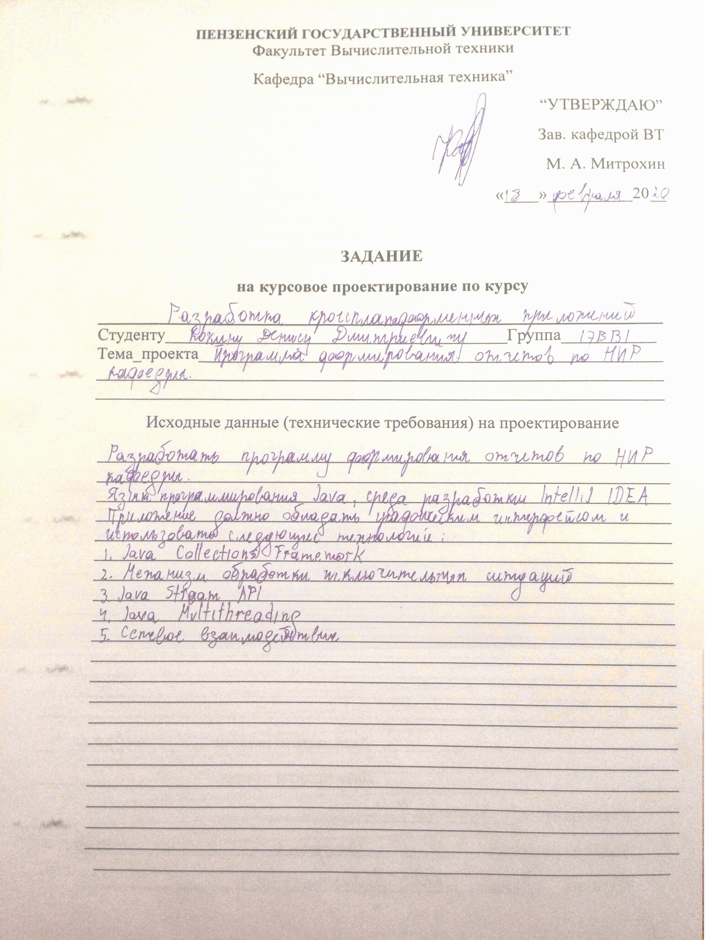
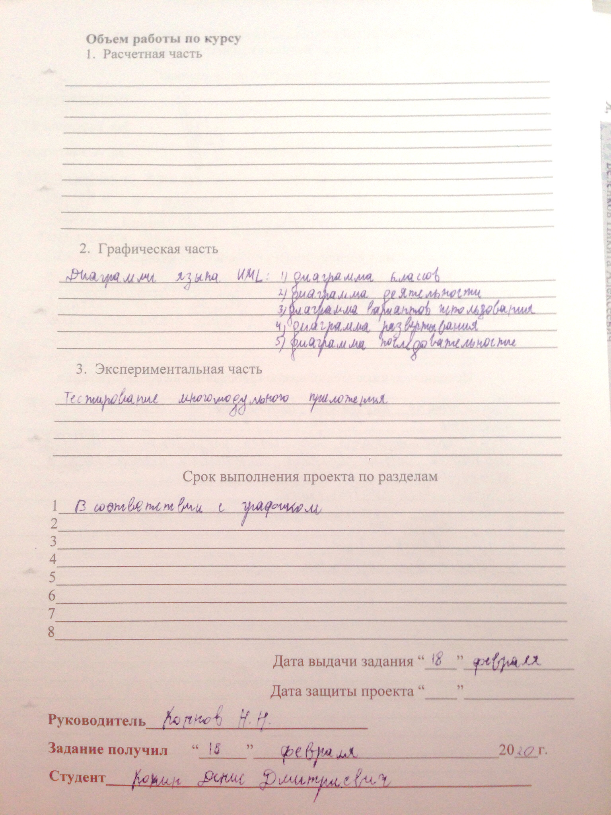
Содержание
Оглавление
1 Постановка задачи 8
2 Выбор решения 9
2.1 Определение структуры программы 9
2.2 Описание основного цикла работы 11
3 Описание разработки программы 12
4 Отладка и тестирование 15
5 Описание программы 16
6 Руководство пользователя 20
Заключение 35
Список используемых источников 36
Приложение А Листинг сервера. 37
ПриложениеА.1 Файл «Assumer» 37
ПриложениеА.2 Файл «AJAXConfiguration» 38
ПриложениеА.3 Файл «Assumer» 39
ПриложениеА.4 Файл «QueryConfiguration» 40
ПриложениеА.5 Файл «SheetConfiguration» 40
ПриложениеА.6 Файл «AJAXConfigurationsAssumer» 43
ПриложениеА.7 Файл «DepartmentMembersAssumer» 44
ПриложениеА.8 Файл «QueryMembersAssumer» 45
ПриложениеА.9 Файл «SheetConfigurationsAssumer» 46
ПриложениеА.9 Файл «ProcessingSample» 48
ПриложениеА.10 Файл «CellStyle» 49
ПриложениеА.11 Файл «FilterAction» 51
ПриложениеА.12 Файл «FilterType» 51
ПриложениеА.13 Файл «QueryTypeAction» 51
ПриложениеА.14 Файл «DataProviderController» 52
ПриложениеА.15 Файл «FileManipulationController» 53
ПриложениеА.16 Файл «PrimaryController» 56
ПриложениеА.17 Файл «DepartmentMemberInformation» 56
ПриложениеА.18 Файл «ScienceWork» 57
ПриложениеА.19 Файл «ExcelService» 58
ПриложениеА.20 Файл «PSUService» 60
ПриложениеА.21 Файл «XMLService» 65
ПриложениеА.22 Файл «BasicServicesCompiler» 69
ПриложениеА.23 Файл «FileTransferingService» 69
ПриложениеА.24 Файл «ReportBuilderApplication» 70
Приложение Б Листинг скриптов клиента. 71
ПриложениеБ.1 Файл «deparment-member-components.js» 71
ПриложениеБ.2 Файл «table-settings-components.js» 72
ПриложениеБ.3 Файл «file-settings.js» 73
ПриложениеБ.4 Файл «members-settings.js» 74
ПриложениеБ.5 Файл «prime-settings.js» 75
ПриложениеБ.6 Файл «sheets-settings.js» 76
ПриложениеБ.6 Файл «modal-window.js» 78
ПриложениеБ.7 Файл «processing-request.js» 79
ПриложениеБ.8 Файл «processing-request.js» 79
Приложение В Листинг разметки клиента. 80
ПриложениеВ.1 Файл «server-response-window.html» 80
ПриложениеВ.2 Файл «file-settings.html» 81
ПриложениеВ.3 Файл «main-settings.html» 82
ПриложениеВ.4 Файл «member-settings.html» 83
ПриложениеВ.5 Файл «processing-request-settings.html» 84
ПриложениеВ.6 Файл «sheets-settings.html» 85
Приложение В.7 Файл «about.html» 86
Приложение В.7 Файл «contacts.html» 88
Приложение В.8 Файл «prime.html» 88
Приложение В.9 Файл «prime.html» 89
ПриложениеВ.11 Файл «navbar.html» 92
Приложение Г Структура конфигурационного файла. 93
Приложение Г.1 Файл «template.xml» 93
Приложение Д. UML-диаграммы 98
Приложение Д.1 UML-диаграмма вариантов использования 98
Приложение Д.2 UML-диаграмма состояний программы 99
Приложение Д.3 UML-диаграмма последовательности 100
Приложение Д.4UML-диаграмма развертывания 101
Приложение Д.5. UML- диаграмма деятельности 102

Введение

Java — сильно типизированный объектно-ориентированный язык программирования, разработанный компанией SunMicrosystems (в последующем приобретённой компанией Oracle). В настоящее время проект принадлежит OpenSource и распространяется по лицензии GPL. В OpenJDK вносят вклад крупные компании, такие как — Oracle, RedHat, IBM, Google, JetBrains. Так же на основе OpenJDK эти компании разрабатывают свои сборки JDK. Как утверждает компания Oracle — отличия между OpenJDK и OracleJDK практически отсутствуют за исключением лицензии, отрисовки шрифтов в Swing и некоторых библиотек, на которые лицензия GPL не распространяется. Приложения Java обычно транслируются в специальный байт-код, поэтому они могут работать на любой компьютерной архитектуре с помощью виртуальной Java-машины. Дата официального выпуска — 23 мая 1995 года. На 2020 год Java — один из самых популярных языков программирования.
Программы на Javaтранслируются в байт-код Java, выполняемый виртуальной машиной Java (JVM) — программой, обрабатывающей байтовый код и передающей инструкции оборудованию как интерпретатор. Достоинством подобного способа выполнения программ является полная независимость байт-кода от операционной системы и оборудования, что позволяет выполнять Java-приложения на любом устройстве, для которого существует соответствующая виртуальная машина. Другой важной особенностью технологии Java является гибкая система безопасности, в рамках которой исполнение программы полностью контролируется виртуальной машиной. Любые операции, которые превышают установленные полномочия программы (например, попытка несанкционированного доступа к данным или соединения с другим компьютером), вызывают немедленное прерывание.
Часто к недостаткам концепции виртуальной машины относят снижение производительности. Ряд усовершенствований несколько увеличил скорость выполнения программ на Java:
- применение технологии трансляции байт-кода в машинный код непосредственно во время работы программы (JIT-технология) с возможностью сохранения версий класса в машинном коде,
- обширное использование платформенно-ориентированного кода (native-код) в стандартных библиотеках,
- аппаратные средства, обеспечивающие ускоренную обработку байт-кода (например, технология Jazelle, поддерживаемая некоторыми процессорами архитектуры ARM).
По данным сайта shootout.alioth.debian.org, для семи разных задач время выполнения на Java составляет в среднем в полтора-два раза больше, чем для C/C++, в некоторых случаях Java быстрее, а в отдельных случаях в 7 раз медленнее. С другой стороны, для большинства из них потребление памяти Java-машиной было в 10—30 раз больше, чем программой на C/C++. Также примечательно исследование, проведённое компанией Google, согласно которому отмечается существенно более низкая производительность и большее потребление памяти в тестовых примерах на Java в сравнении с аналогичными программами на C++. Идеи, заложенные в концепцию и различные реализации среды виртуальной машины Java, вдохновили множество энтузиастов на расширение перечня языков, которые могли бы быть использованы для создания программ, исполняемых на виртуальной машине. Эти идеи нашли также выражение в спецификации общеязыковой инфраструктуры CLI, заложенной в основу платформы .NET компанией Microsoft.

1 Постановка задачи
Разработать программу для формирования отчетов по НИР кафедры.
Приложение должно обладать графическим интерфейсом и использовать следующие технологии:
- Java Collections framework
- Механизм обработки исключительных ситуаций
- Java Stream API
- Java Multithreading
- Сетевое взаимодействие

2 Выбор решения

2.1 Определение структуры программы

Сама программа должна состоять из следующих основных частей:
- пользовательского интерфейса, предоставляющего возможность редактирования текущей конфигурации и форм для отправки запросов на обработку;
- удаленного сервера, который обрабатывает запросы по протоколу HTTP/HTTPS и передает управление другим программным моделям и возвращается соответствующие шаблоны и/или JSON-ответы;
- модуля парсинга страниц, работа которого контролируется конфигурационным файлом и настройками пользователя;
- модуля построения Excel-таблиц на основе данных внутри коллекций.

Интерфейс пользователя должен состоять из следующих пространств конфигурации:
- окна загрузки уже собранного конфигурационного файла/создания нового шаблона;
- окна для настройки основных параметров таких как имя выходного файла, ссылку на кафедру обработку преподавателей которой необходимо выполнить и т.д;
- окна редактирования списка преподавателей в очереди на обработку;
- окна редактирования данных формируемых таблиц;
- окна отправки конечного запроса на обработку данных.

Сами части должны выполнять соответствующие функции, например, окно загрузки должно предоставлять пользователю возможность загрузить на сервер файл конфигурации, в котором определены данные для инициализирующей конфигурации, необходимые для последующего редактирования; в окне главных настрое пользователю будет предоставлена возможность редактирования самых главных параметров и т.д.
Взаимодействие с сервером должно осуществлять с использованием REST-архитектуры.
REST (Representationalstatetransfer) – это стиль архитектуры программного обеспечения для распределенных систем, таких как WorldWideWeb, который, как правило, используется для построения веб-служб. Термин REST был введен в 2000 году Роем Филдингом, одним из авторов HTTP-протокола. Системы, поддерживающие REST, называются RESTful-системами.
В общем случае REST является очень простым интерфейсом управления информацией без использования каких-то дополнительных внутренних прослоек. Каждая единица информации однозначно определяется глобальным идентификатором, таким как URL. Каждая URL в свою очередь имеет строго заданный формат.В общем случаи архитектура RESTful-приложения представлена на рисунке 1.

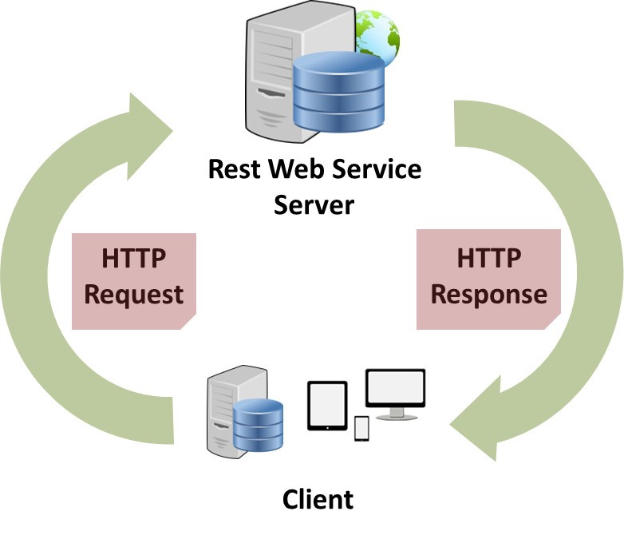

Рисунок 1 –Структура RESTful-приложения

2.2Описание основного цикла работы

Основной цикл работы программы должен заключаться в следующем:

- инициализировать сервер, подготовив диспетчер сервлетов для прослушивания портов на поступление HTTP/HTTPS-запросов;
- ожидать подключение пользователя;
- вернуть пользователю соответствующую страницу при определенном URL;
- ожидать действий пользователя;
- при сохранении каких-либо данных от клиета обработать текущий запрос, получить данные из JSON-тела запроса и сохранить текущую конфигурацию;
- при отправке конечного запроса приступить к отправке запросов на сервера ПГУ для получения данных для текущей конфигурации;
- получив данные от серверов приступить к парсингу необходимой информации с ее последующим сохранением в коллекциях;
- далее необходимо приступить к формированию Excel-таблиц, данные в которых должны быть сформированы в соответствии с текущей конфигурацией;
- выдача результата работы программы пользователя в виде файла с расширением .xlsили .xlsx

Управление программой должно осуществлять по событийному варианту, так как автономно (независимо от действий пользователя) программа не должна ничего обрабатывать. Это значит, что все действия в программе должны осуществлять по определённым событиям, которые вызывает пользователь.
Например, окно редактирования таблиц должно открываться только после нажатия по соответствующей ссылке, точно так же должна соблюдаться логика при других событиях.
Диаграмма вариантов использования программы и диаграмма состояний программы представлены на рисунках НОМЕРА РИСУНКОВ соответственно (Приложение Б).

3 Описание разработки программы

Для написания серверной частипрограммыбыл использован язык программирования Java. Этот язык является распространённым языком программирования. Он сочетает в себе высокую эффективность низкоуровневых языков с возможностями высокоуровневых языков (быстрое создание больших сложных проектов, сводя к минимуму отладку и тестирование).В языке Java предусмотрено много операций, непосредственно исполняемых большинством микропроцессоров; в то же время он дает программисту возможность выражать свои алгоритмы и данные наиболее подходящими средствами.
Для организации серверных взаимодействий был использован фреймворк SpringBoot, который является неотъемлемой частью SpringFramework.
SpringFramework (или коротко Spring) — универсальный фреймворк с открытым исходным кодом для Java-платформы.
Несмотря на то, что Spring не обеспечивал какую-либо конкретную модель программирования, он стал широко распространённым в Java-сообществе главным образом как альтернатива и замена модели EnterpriseJavaBeans. Spring предоставляет бо́льшую свободу Java-разработчикам в проектировании; кроме того, он предоставляет хорошо документированные и лёгкие в использовании средства решения проблем, возникающих при создании приложений корпоративного масштаба.
Между тем, особенности ядра Spring применимы в любом Java-приложении, и существует множество расширений и усовершенствований для построения веб-приложений на JavaEnterprise платформе. По этим причинам Spring приобрёл большую популярность и признаётся разработчиками как стратегически важный фреймворк.
Spring имеет собственную MVC-платформу веб-приложений, которая не была первоначально запланирована.
Диспетчер сервлетов является основным контроллером фреймворка и отвечает за делегирование управления различным интерфейсам, на всех этапах выполнения HTTP-запроса.
Как и SpringMVC, SpringBoot является фреймворком, ориентированным на запросы. В нем определены стратегические интерфейсы для всех функций современной запросно-ориентированной системы. Цель каждого интерфейса — быть простым и ясным, чтобы пользователям было легко его заново имплементировать, если они того пожелают. SpringBoot прокладывает путь к более чистому front-end-коду. Все интерфейсы тесно связаны с Servlet API. Эта связь рассматривается некоторыми как неспособность разработчиков Spring предложить для веб-приложений абстракцию более высокого уровня. Однако эта связь оставляет особенности Servlet API доступными для разработчиков, облегчая все же работу с ним.
Для построения Excel-таблиц была использована библиотека ApachPoi, которая предоставляет классы для простого формирования документов соответствующего формата.
Для формирования запросов со стороны севера и чтения xmlдокументов использовалась библиотека jsoup.
В качестве среды программирования был выбран программный продукт IntelliJIDEA, для удобного редактирования xml-файлов использовался текстовый редактор VSCode, для проверки работоспособности серверных APIиспользовалась программа Postman, предоставляющее большое количество инструментов для формирования запросов.

JavaScript — это динамический язык программирования, который применяется к HTML документу, и может обеспечить динамическую интерактивность на веб-сайтах. Его разработал BrendanEich, сооснователь проекта Mozilla, MozillaFoundation и MozillaCorporation.
JavaScript невероятно универсален и прост в освоении. Обладая большим опытом, с помощью этого языка можно создавать, анимированную 2D и 3D графику, полномасштабные приложения с базами данных и многое другое.
JavaScript сам по себе довольно компактный, но очень гибкий. Разработчиками написано большое количество инструментов поверх основного языка JavaScript, которые разблокируют огромное количество дополнительных функций с очень небольшим усилием. К ним относятся:
- Программные интерфейсы приложения (API), встроенные в браузеры, обеспечивающие различные функциональные возможности, такие как динамическое создание HTML и установку CSS стилей, захват и манипуляция видеопотоком, работа с веб-камерой пользователя или генерация 3D графики и аудио сэмплов;
- Сторонние API позволяют разработчикам внедрять функциональность в свои сайты от других разработчиков;
- Также вы можете применить к вашему HTML сторонние фреймворки и библиотеки, что позволит вам ускорить создание сайтов и приложений.
В качестве CSS-фреймворка использовался Bootstrap. Bootstrap — свободный набор инструментов для создания сайтов и веб-приложений. Включает в себя HTML- и CSS-шаблоны оформления для типографики, веб-форм, кнопок, меток, блоков навигации и прочих компонентов веб-интерфейса, включая JavaScript-расширения.

Так же для написания интерактивной составляющей клиента был использован фреймворк VueJs.
Vue.js — JavaScript-фреймворк с открытым исходным кодом для создания пользовательских интерфейсов. Легко интегрируется в проекты с использованием других JavaScript-библиотек. Может функционировать как веб-фреймворк для разработки одностраничных приложений в реактивном стиле.
Для редактирования JavaScript-кода использовалась такая среда разработки как WebStorm.
В качестве сборщика проекта использовался Mavenвместе с системой контроля версий Git. Актуальная версия git-репозитория может быть найдена по следующей ссылке: https://github.com/Zelosin/ReportBuilder

При проектировании применялся нисходящий метод разработки, так как основной смысл программы состоит в выполнении отправки писем на почтовые ящики, а уже только потом графическое оформление и структурирование.

С начала реализовывались базовые функции такие как отправка писем и чтение данных о пользователе. После были разработаны, основываясь на базисе, функции, взаимодействующие с графическим интерфейсом такие как заполнение таблицы данных, формирование отчетного файла.

4 Отладка и тестирование
В качестве среды разработки были выбранытакие продукты как IntelliJIDEA и WebStorm. Эти инструменты предоставляют все средства, необходимые при разработке и отладке модулей и программ. В ходе отладки применялись такие возможности, как точка останова, выполнение кода по шагам, анализ содержимого локальных и глобальных переменных, анализ содержимого памяти.
Тестирование проводилось в рабочем порядке, в процессе разработки, после завершения написания программы. В ходе тестирования была добавлена возможность скачивания файла-шаблона.
Также в ходе тестирования были выявлены некоторые исключительные ситуации, которые нуждались в отдельной программной обработке, например, была добавлена проверка на загрузку конфигурационного файла перед непосредственной работой с сервисом – если пользователь не добавил файл, то все сохранения изменений будут сопровождаться соответствующим окном-уведомлением, информирующем о ситуации.
К тому же были дополнительно обработаны базовые ситуации неправильного ввода пользователя (ввод строки вместо числа).

5Описание программы
Для реализации графической составляющей была задействована стандартный язык разметки HTML 5. Используя инструменты из фреймворка VueJs, осуществляется вывод данных на экран, полученных от сервера. С помощью возможностей этого фреймворка были реализованы интерфейс конфигурации и таблицы данных.
Описание всех главных методов сервера, которые не относятся к системным событиям приведены в таблице 1.

Таблица 1 -Спецификация функций.

Наименование функции | Описание
Assumer.consume | Добавление новых данных в коллекцию
Assumer.set | Установка данных из JSON
Assumer.provideContent | Преобразование данных в JSON
XMLService.basicConfigReadCycle | Базовый цикл обработки XML-файла
XMLService.parseQueryFile | Обработка файла
XMLService.parseAJAXPart | Обработка AJAX блока конфигурации
XMLService.parseGeneralPart | Обработка главногоблока конфигурации
XMLService.parseForPersons | Обработкаблокапреподавателей конфигурации
XMLService.parseForExcelSheets | Обработкаблокаформирования Excel-таблиц конфигурации
XMLService.parseQuerySection | Обработкаблоказапросов конфигурации
XMLService.parseForPersons | Проверка на принадлежность текущего почтового ящика к сервису Gmail
PSUService.makeQueryForMember | Запрос по преподавателю
PSUService.assignMemberList | Заполнение списка преподавателей
PSUService.assignScienseWork | Привязка работы к преподавателю
PSUService.parseMembersSection | Обработка страницы преподавателя
PSUService.parseScienceWork | Обработка работы преподавателя
ExcelService.fillExcelCell | Заполнение Excel-ячейки таблицы
ExcelService.flushSheet | Запись таблицы в файл
ExcelService.writeSheetToExcel | Формирование Excel-таблицы

В данной таблице не приведены методы классов для хранения дынных, такие как SheetConfigurationAssume или DepartmentMembersAssumer, так как так как эти классы реализуют интерфейсы класса Assumer, пояснение их принципа работы невозможно без контекста. Также некоторые приведенные методы являются статическими, как и сами классы.

Реализацией каждого логического модуля программы занимается отдельный класс:
- чтениемXML-файла и сохранением данных занимается класс XMLService;
- формированием запросов ксервису, предоставляющему данные о научной деятельности преподавателей, в данном случаи - ЭИОС ПГУ, занимается класс PSUService;
- формированием Excel-таблиц занимается класс ExcelService.

Общую диаграммы классов сервера можно представить следующим образомРисунок 2.

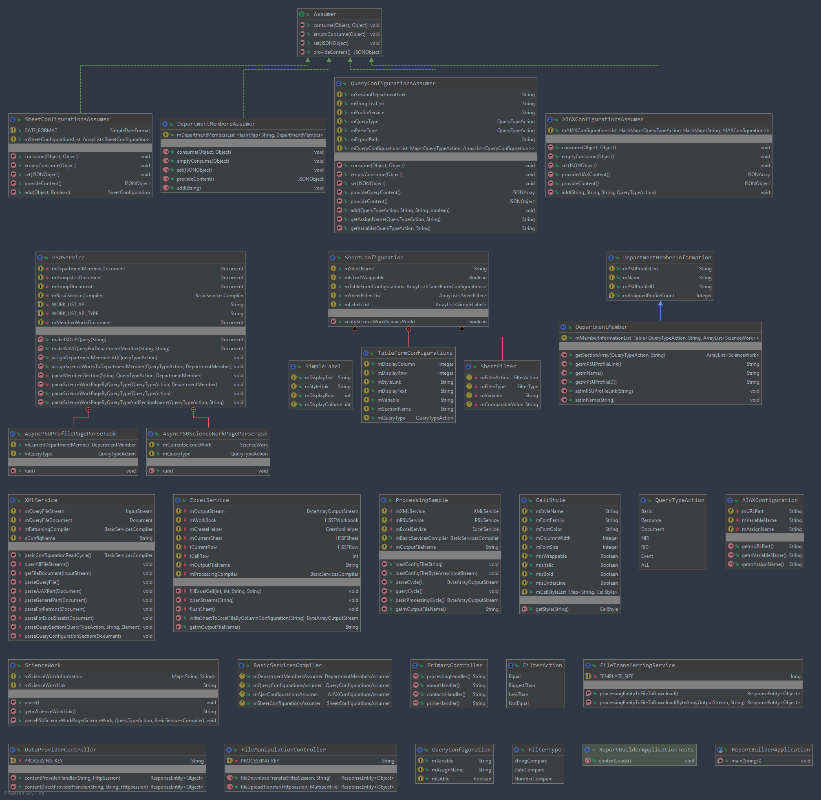

Рисунок 2 – Общая диаграмма классов сервера

Большая часть программного кода сервера производится обработка запросов пользователя, такие как запрос на формирование таблиц, запрос на обработку данных и прочее. Поэтому главным фрагментом программы можно считать этап обработки очередного HTTP/HTTPSзапроса, его схема представлена на рисунке 3.

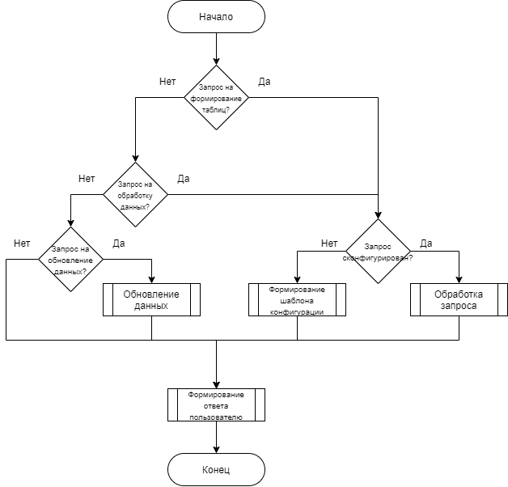

Рисунок 3 – Схема участка программы(Обработка запроса пользователя)

Исходя из разбиения программы на логические модуля была сформирована следующая иерархия вызовов рисунок 4.

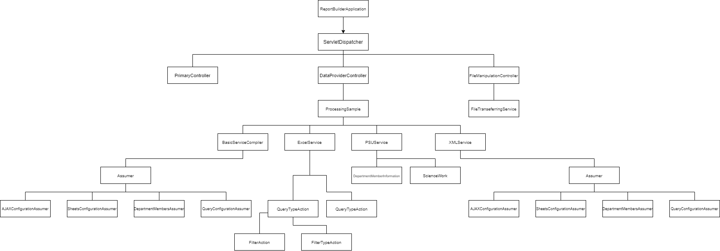
Рисунок 4–Схема иерархии вызовов

6Руководство пользователя
Для начала работы необходимо запустить сервер на свое компьютере для этого необходимо открыть директорию с файлом report-builder-1.0-SNAPSHOT.jar с заранее установленной JRE 1.8 или JDK 8 с помощью команды java -jar report-builder-1.0-SNAPSHOT.jar.

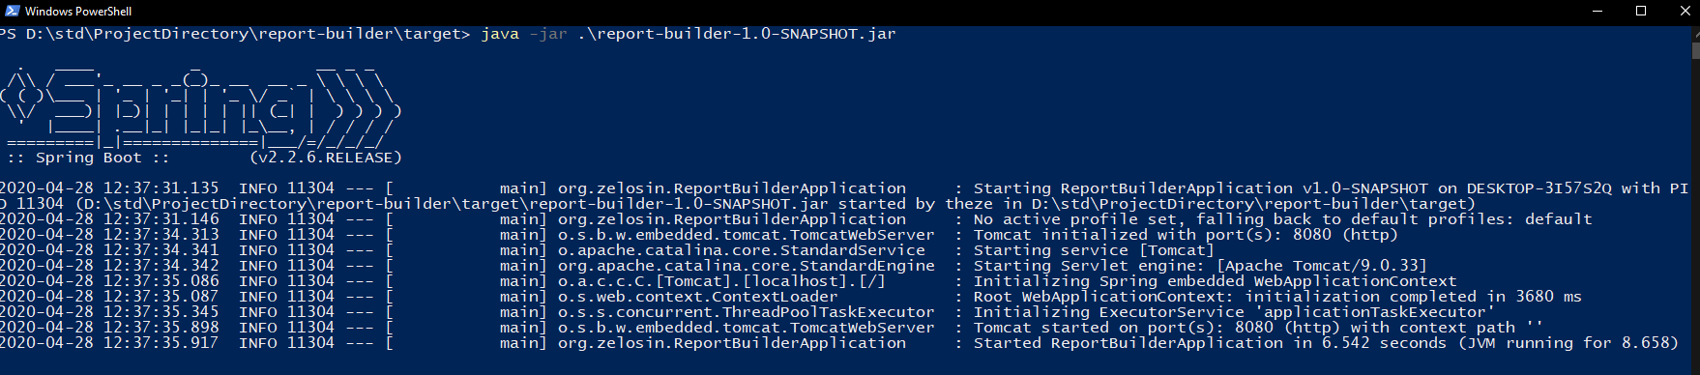
Рисунок 5 – Запуск сервера на локальном компьютере

Сообщения в консоли говорят о том, что сервер запустился на порте 8080. Далее необходимо перейти по адресу в любом браузере http://www.localhost:8080/, где можно будет увидеть стартовую страницу сайта.

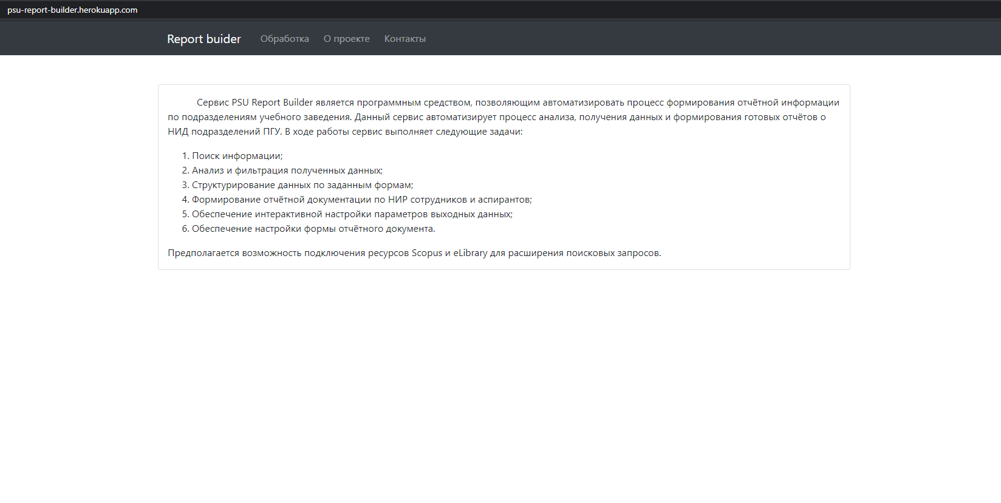
Рисунок 6 – Стартовая страница сайта
В качестве альтернативы можно использовать уже размещенное на удаленном сервере приложение, перейдя по ссылке https://psu-report-builder.herokuapp.com/. Результат будет идентичен.

На вкладке -Цели проекта- можно ознакомиться с изначальными целями и задачами проекта.

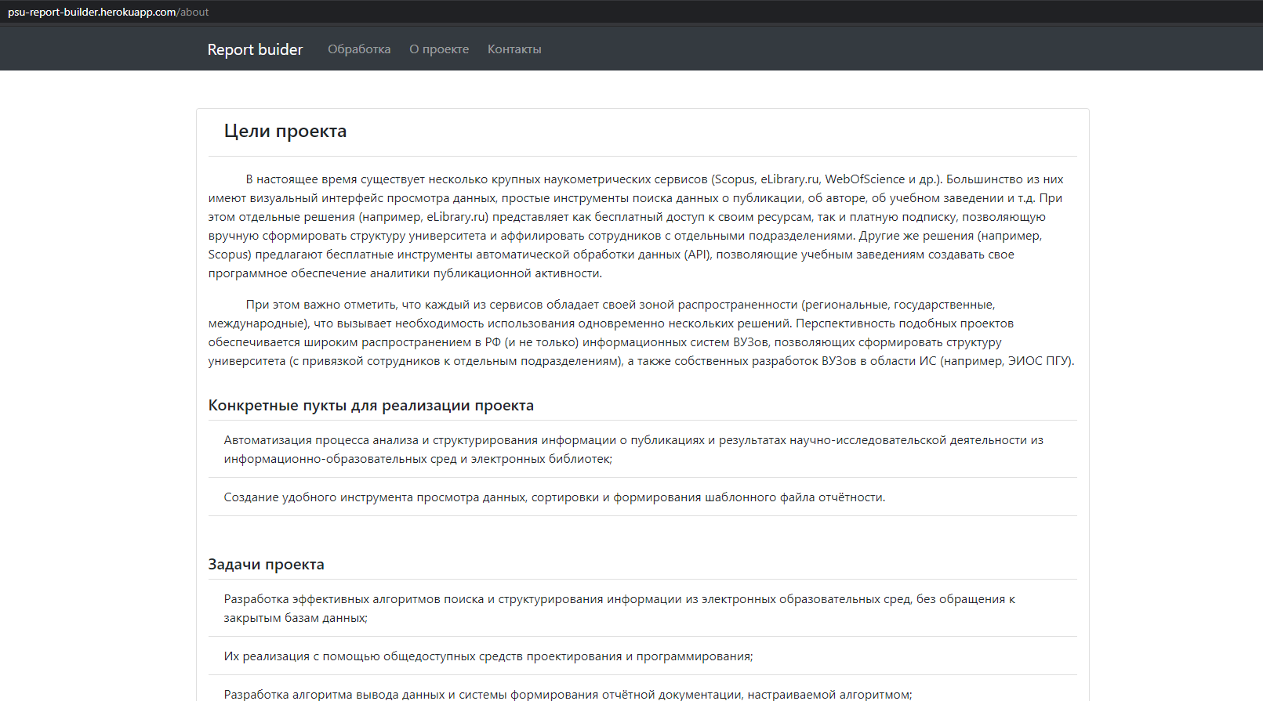

Рисунок 7 – Вкладка цели проекта

На вкладке -Контакты- доступны контакты всех студентов, занятых разработкой.

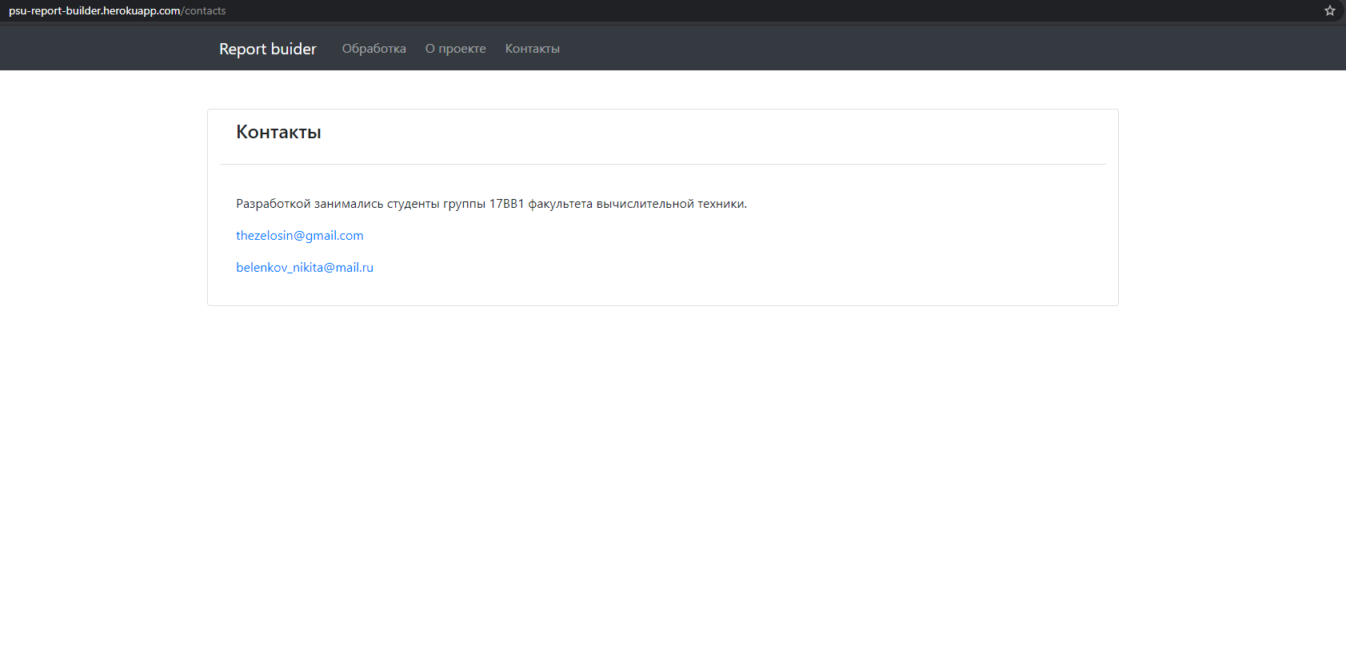

Рисунок 8 – Вкладка цели проекта
Для начала работы с сервером необходимо перейти на вкладку -Обработка-, где предоставляется меню с отдельными вкладками для настройки конфигурации, каждая из которых отвечает за определенный пункт. В меню Добавление конфигурации пользователю необходимо добавить файл конфигурации, в котором описаны базовые настройки для работы сервера. Шаблон можно скачать по ссылке под полем выбора фала.

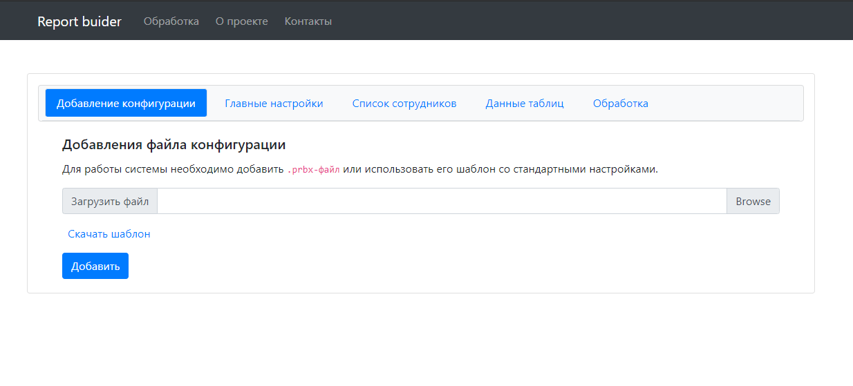
Рисунок 9 – Меню добавление конфигурации

По нажатии кнопки Загрузить файл, пользователю открывается Проводник файлов его операционной системы, в котором необходимо выбрать файл конфигурации.

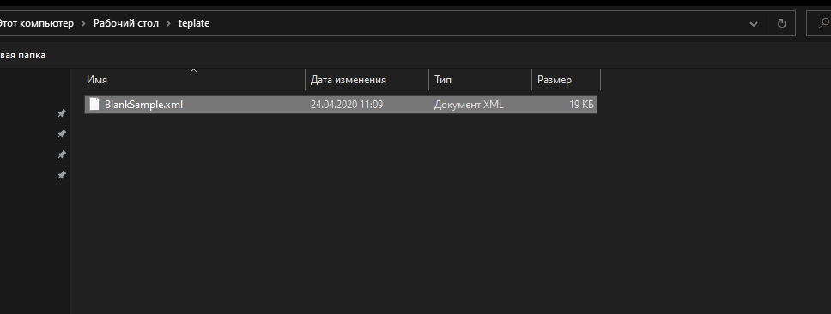

Рисунок 10 – Загрузка файла конфигурации

Сам файл представляет из себя XML-структуру, в которой содержатся базовые настройки для работы сервера, которые недоступны для редактирования пользователю из пользовательского интерфейса, такие как базовые стили, адреса для запросов данных и т.д. При изменении адрес или строк для обработке на сайте будет обновлен файл шаблон. Полный код шаблона приведен в Приложении В.

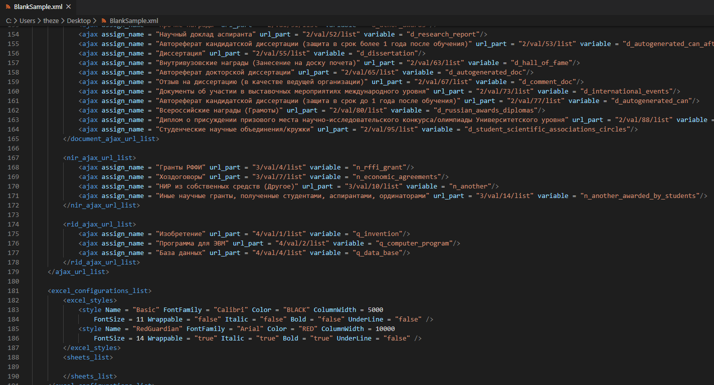

Рисунок 11 – Часть структуры файла конфигурации

При успешном добавлении файла конфигурации пользователю выдастся уведомление о том, что файл добавлен на сервер.
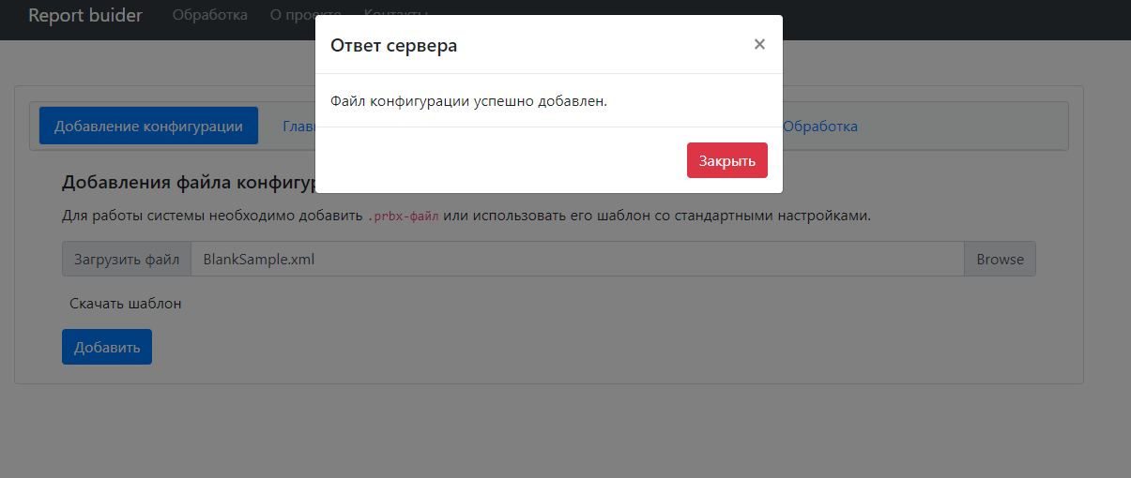

Рисунок 12 – Уведомление об успешном добавлении файла конфигурации
Если выбрать неправильный файл конфигурации или не выбрать его вовсе, сервер вернет сообщение с статусомHTTP/HTTPS 204 NOCONTEN, такое сообщение будет выводиться при попытке сохранить какие-либо данные без добавления файла конфигурации.

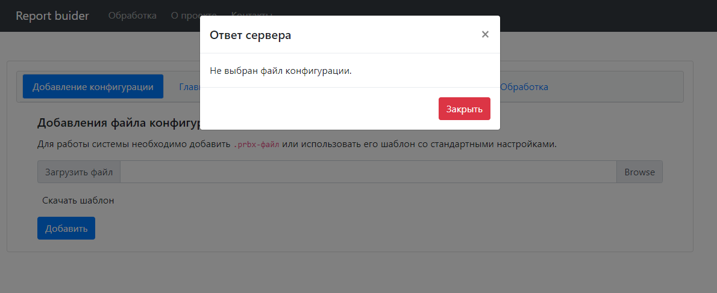
Рисунок 13 – Обработка некорректного ввода пользователя

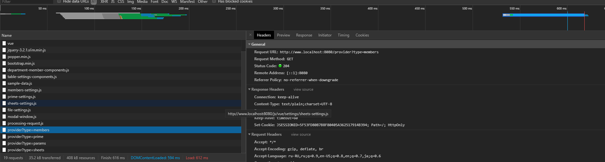
Рисунок 14 – Обработка некорректного ввода пользователя

По добавлении файла на сервер в поле Загрузить файл будет отображаться имя текущего файла конфигурации. При необходимости можно проделать процедуру заново для загрузки нового файла конфигурации.

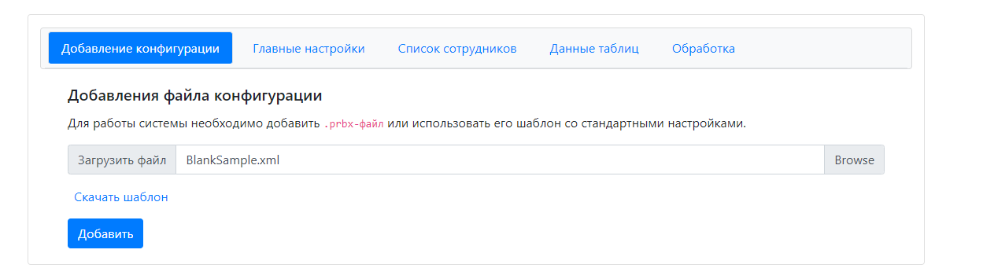
Рисунок 15 – Успешно загруженный файл конфигурации
В меню -Главные настройки производится настройка основных параметров:
- Адрес кафедры – ссылка на адрес кафедры, работы преподавателей которых будут анализироваться системой. Например, ссылка на кафедру ВТ на официальном сайте ПГУ https://vt.pnzgu.ru/employees
- Сервис профилей - ссылка на сервис профилей. В данный момент сервис работает только с данными, предоставленными сервисами ПГУ, в будущем планируется добавление других сервисов, таких как ELibrary и т.д.
- Страница списка учебных групп – ссылка на страницу со всеми учебными группа, необходима для анализа работ абитуриентов.
- Тип запроса – конфигурация, которая определяет тип запроса к серверу профилей, в данном случаи, все работы на серверах ПГУ разбиты на четыре категории: Документы, Ресурсы, Научно-Исследовательские Работы, Результаты Интеллектуальной Деятельности. При выборе типа запроса система будет осуществлять запрос только к выбранному типу работ, остальные типы работ, которые не были запрошены системой, не будут доступны для формирования отчетов. Например, при запросе Ресурсы невозможно составить отчет по Документам, поэтому, если в отчете будут содержаться работы разных типов, лучше установить тип – Все типы.
- Тип обработки – как было сказано ранее, тип обработки должен либо совпадать с типом запроса, либо быть частью типа запроса. В этом пункте так же для безопасности можно установить значениеВсе типы.
- Имя отчетного файла – имя файла отчета Excel-таблицы без расширения.
По окончании редактирования необходимо нажат кнопку -Сохранить для применения настроек.
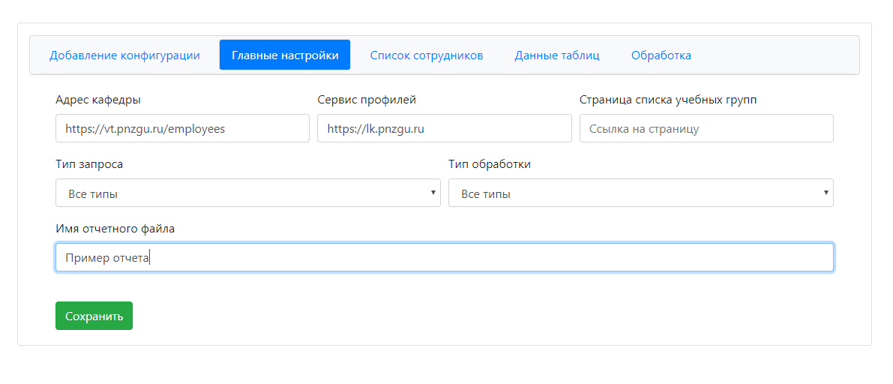
Рисунок 16 – Меню главных настроек
Меню -Список сотрудников дает пользователю ввести имя преподавателя, работы которого будут анализироваться. Важно: ввести имя точно так же, как и сайте с сотрудниками кафедры, так как лишние пустые символы могут затруднить пост профиля. Для добавления новой строчки для ввода необходимо нажать -Добавить. При необходимости удалить строчку для ввода можно нажать кнопку удалить в правой части окна у соответствующей строчки.
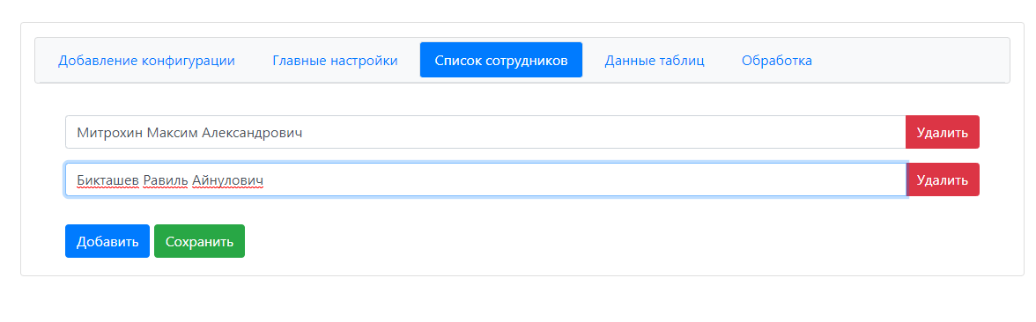
Рисунок 17 – Меню настройки списка сотрудников

После нажатия кнопки -Сохранить пользователю выдастся сообщение от сервера об успешном или неудачном исходе сохранения данных

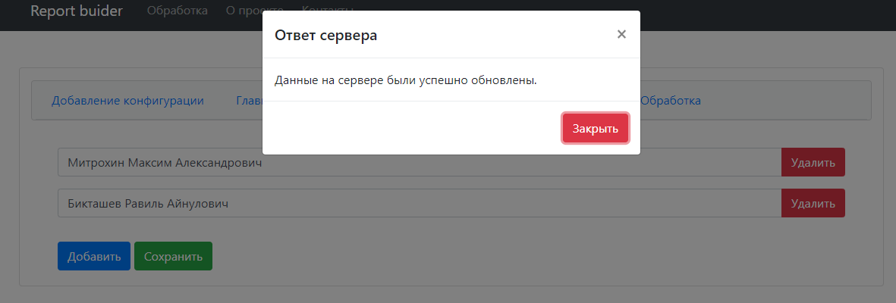

Рисунок 18 – Сохранение списка преподавателей

На следующей вкладке -Данные таблиц происходит непосредственное формирование конфигурации для построения Excel-таблиц. Изначально у пользователя не создана ни одна таблица с данными. Для удаления текущей страницы так же можно использовать кнопку -Удалить страницу.
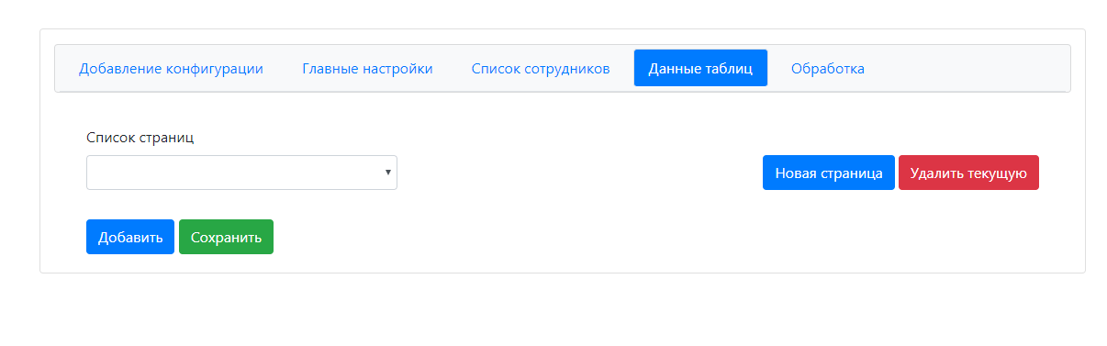
Рисунок 19 – Меню настройки конфигурации формирования таблиц

Для создания таблицы необходимо нажать кнопку -Новая страница, после чего откроется окно для ввода имени новой страницы. После ввода необходимо нажать кнопку -Добавить для сохранить или -Отменить для отмены действий.

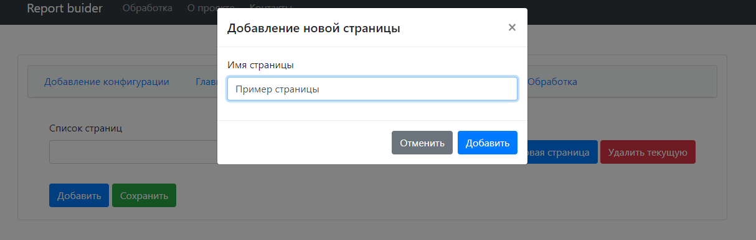

Рисунок 20 – Меню настройки конфигурации формирования таблиц

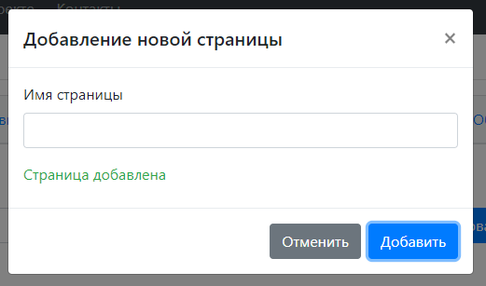
Рисунок 21 – Добавление страницы
Далее только что созданную страницу необходимо выбрать в списки страниц.

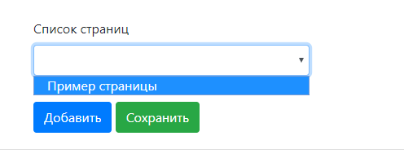

Рисунок 22 – Выбор страницы.

Для добавления данных на страницу необходимо нажать кнопку
-Добавить, будет создано поле одной ячейки таблицы. Поле можно удалить, нажав кнопку крестик в верхнем правом углу поля. Рассмотрим все элементы этого поля:
1. Тип ячейки – определяет к каком типу относится данная ячейка, всего существует два типа: столбец и строка, последняя не несет в себе никакой дополнительной информации, кроме текста. Столбец будет формировать данные в последующих строчка в соответствии с текущей конфигурацией.
2. Отображаемый текст ячейки – текст, который будет отображаться непосредственно в этой ячейке. Доступно для редактирования и для строчек, и для столбцов.
3. Номер столбца и номер строки – координаты на странице, где будут отображаться данные.
Следующие три поля доступны для редактирования только ячейкам типа столбец.
4. Тип столбца – тот тип работ, которые система должна анализировать при добавлении данных в этот столбец, обязательно должен либо совпадать с полем Тип обработки в меню -Главные настройки, либо быть его частью.
5. Секция – подразделы работ на сервисе, в нашем случаи на сервисе ПГУ. Например, если есть необходимость включить в столбец Статьи, необходимо выбрать в Типе столбца параметр Ресурсы, а в секции Статья, так как статьи являются типом Ресурс. У каждого типа работ свой набор секций.
6. Значение – значение, которое должно быть отображено в ячейке, например, для вывода имени работы, необходимо установить значение -Наименование
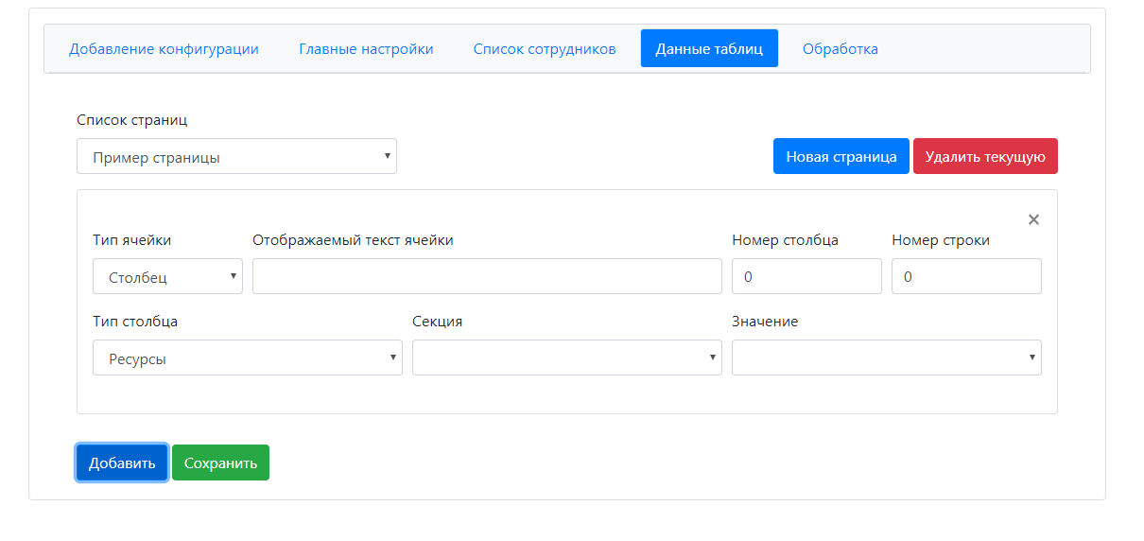
Рисунок 23 – Пример ячейки типа столбец

Для изменения типа столбца необходимо нажать на меню и выбрать необходимый тип столбца.
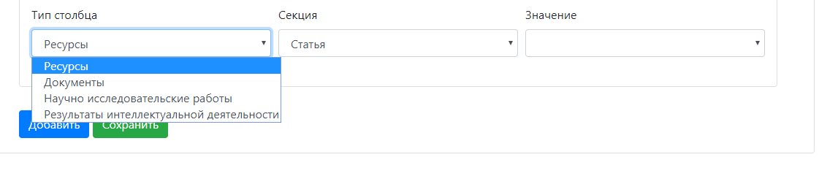
Рисунок 24 – Настройка типа столбца

Для выбора типа секции необходимо нажать на меню секции и выбрать необходимую секцию. Ниже приведены примеры секций для типа Ресурс и Документ.
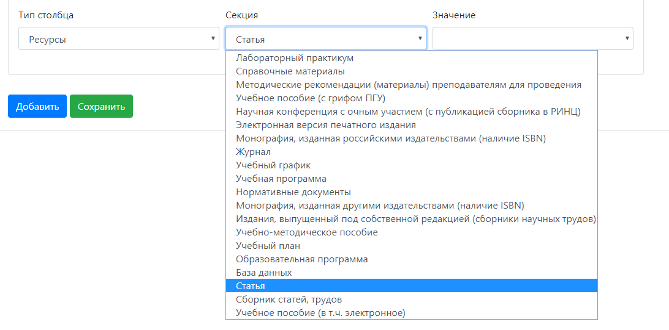
Рисунок 25 – Секции для тип столбца Ресурс

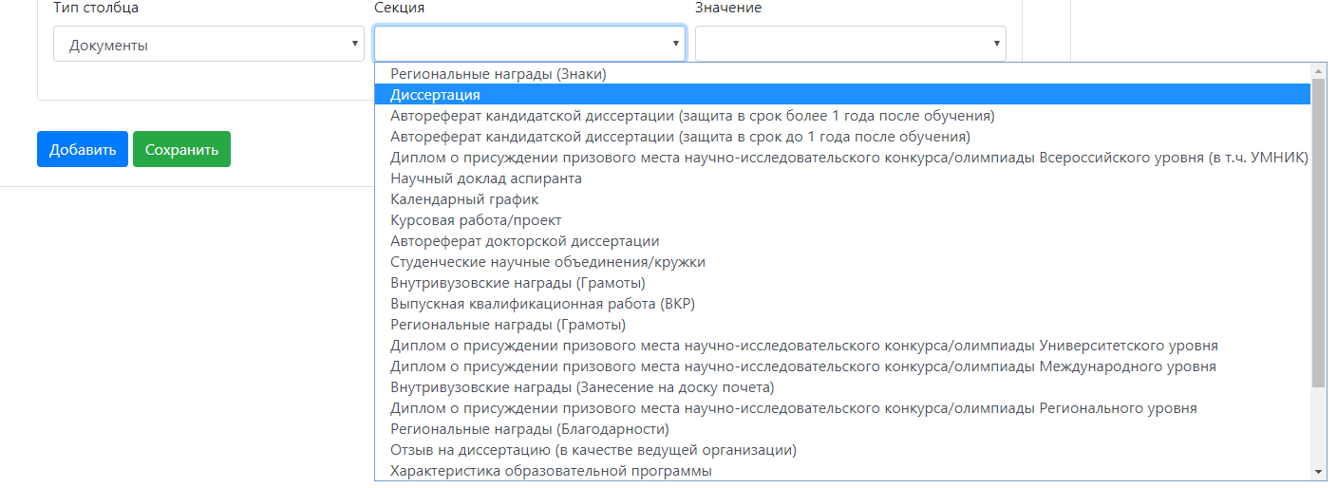

Рисунок 26– Секции для тип столбца Документ

Все ресурсы берутся в соответствии с разбиением на сайте ПГУ и извиняются конфигурационным файлом, поэтому если на сайте буду произведены изменения, например, статьи будут перенесены в тип Документы, то есть возможность изменить шаблонный конфигурационный файл и осуществить корректный запрос к сервису.
Так же для каждого типа столба существуют отдельные значения, которые система должна обрабатывать, например поле ISBN, может существовать только у типов столбцов Ресурс, опять же все конфигурации производятся в соответствии с данными сервиса. Однако существует немало идентичных полей, например, у всех данных существует общее название.

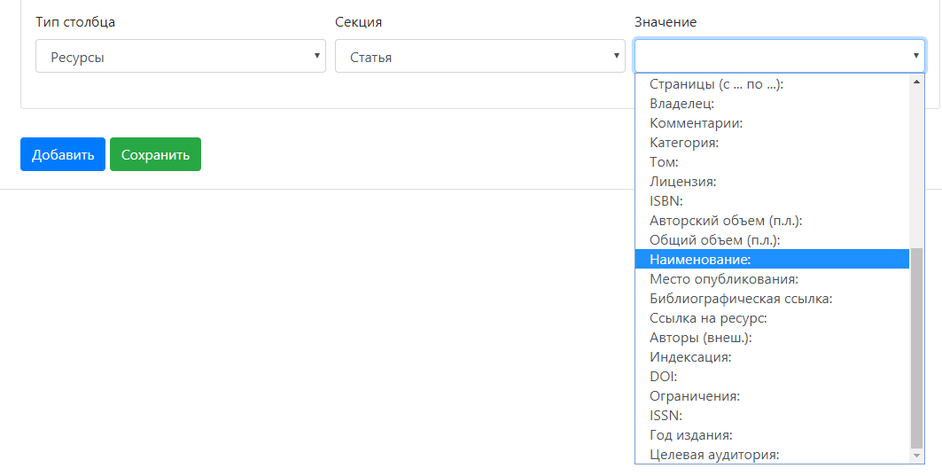

Рисунок 27 – Выбор значения для типа столбца Ресурсы

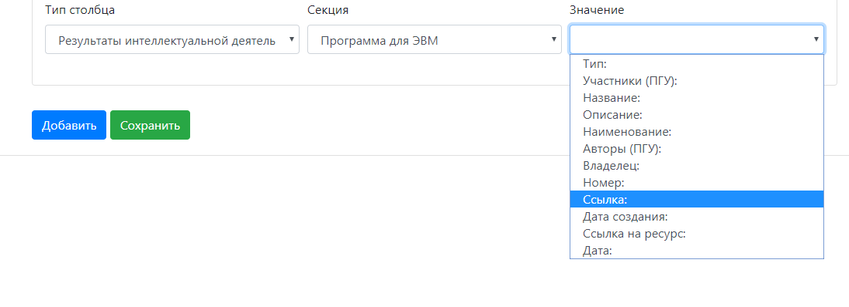
Рисунок 28 – Выбор значения для типа столбца РИД

После редактирования в меню -Данные таблиц, все изменения так же необходимо сохранить на сервере
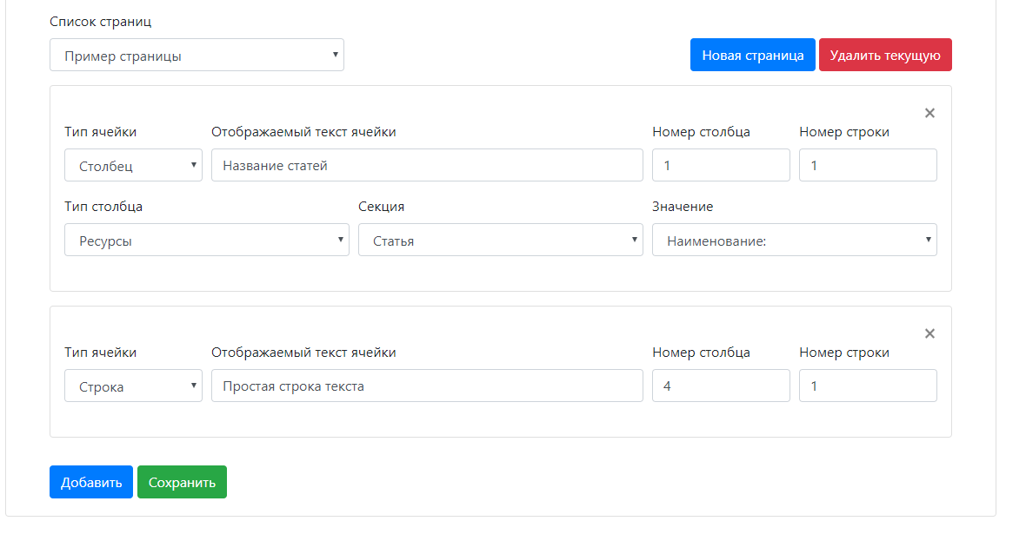
Рисунок 29 – Пример заполненных данных

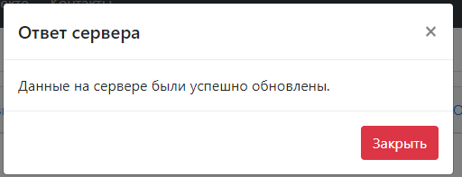

Рисунок 30 – Ответ от сервера после сохранения данных

На последней вкладке выбирается тип обработки, при выборе -Весь цикл, будет произведен запрос к сервису данных, в нашем случаи к сервису ПГУ, с последовательной обработкой данных и формированием Excel-файла, если есть необходимость выбрать другое поведение сервера, то следует выбрать соответствующий пункт. По нажатии на кнопку -Отправить запрос, будет передана команда на сервер, в среднем процедура занимает около 20 секунд на обработку полного цикла действий.

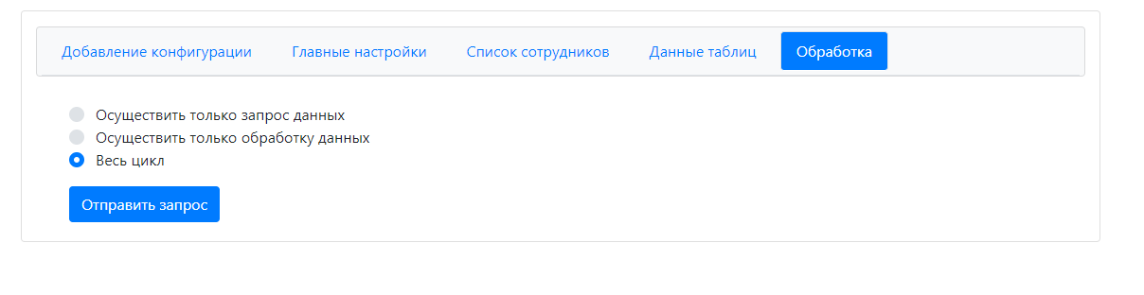
Рисунок 30 – Отправка запроса на обработку

По окончании работы сервер предложит пользователю скачать его файл. Пример Excel-таблицы для текущей конфигурации приведен ниже. В этом примере выводились названия Статей Бикташева Равиля Айнуловича и Митрохина Максима Александровича.

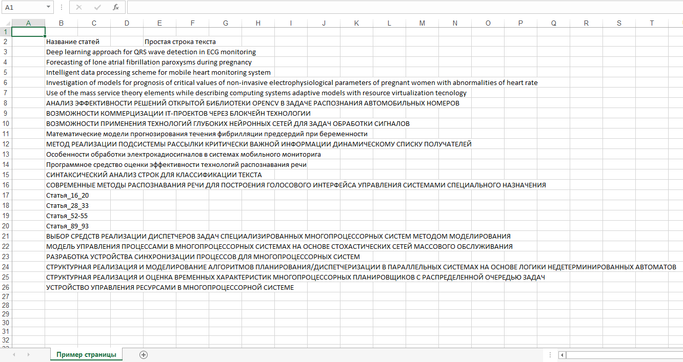

Рисунок 31 – Пример отчета

Если посмотреть на данные на сервисе ПГУ, то можно убедиться, что программа работает.

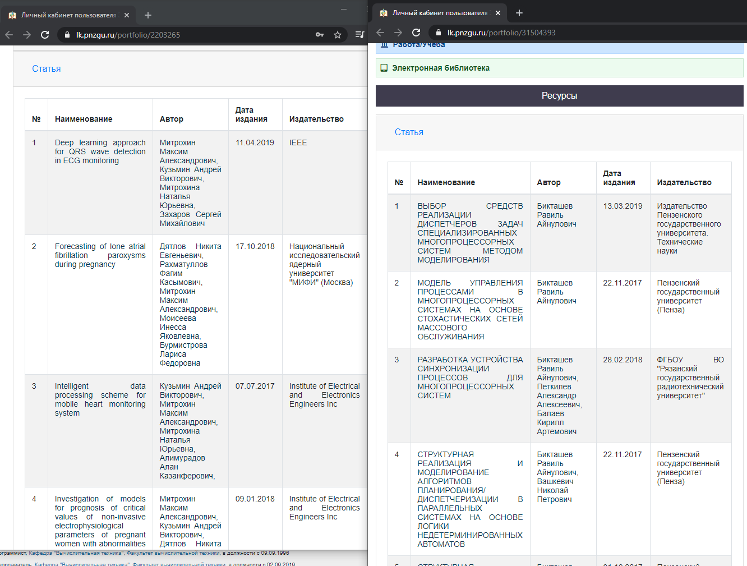

Рисунок 32 – Исходные данные для анализа

Заключение
При выполнении данной курсовой работы были получены навыки разработки программ на языках высокого уровня. Были освоены приемы создания графического интерфейса. Усвоены механизмы реализации меню. Изучены функции работы с файлами. Получены базовые навыки программирования на языке JavaиJavaScript. Изучены основные возможности среды программирования IntellijIDEAи WebStorm. Получены навыки отладки и тестирования программ.Исходные файлы могут быть найдены по ссылке https://github.com/Zelosin/ReportBuilder
В рамках выполнения курсовой работы был разработан сервис для формирования отчетной документации в виде Excel-таблиц, основанный на обработке данных, предоставленных сервисом ПГУ.
Программу можно улучшить, оптимизировав код для более рационального использования графических ресурсов.

Списокиспользуемыхисточников
1. "HeadFirstJava, ИзучаемJava", Кэти Сьерра, Берт Бэйтс
2. "Java. Руководство для начинающих", Герберт Шилдт
3. "Java. Полное руководство", Герберт Шилдт

Приложение А
Листинг сервера.

ПриложениеА.1
Файл «Assumer»
package org.zelosin.Assumers.Abstract;
import org.json.JSONObject;
public interface Assumer {
void consume(Object key, Object value);
void emptyConsume(Object key);
void set(JSONObjectjsonObject);
JSONObjectprovideContent();
}

ПриложениеА.2
Файл «AJAXConfiguration»
package org.zelosin.Assumers.AssumersComponents;
public class AJAXConfiguration{
private String mURLPart, mVariableName, mAssignName;
public AJAXConfiguration(String mURLPart, String mVariableName, String mAssignName) {
this.mURLPart= mURLPart;
this.mVariableName= mVariableName;
this.mAssignName= mAssignName;
}
public String getmURLPart() {
return mURLPart;
}
public String getmVariableName() {
return mVariableName;
}
public String getmAssignName() {
return mAssignName;
}
public AJAXConfiguration() {
}
}

ПриложениеА.3
Файл «Assumer»
package org.zelosin.Assumers.AssumersComponents;
import com.google.common.collect.HashBasedTable;
import com.google.common.collect.Table;
import org.zelosin.POJOData.ScienceWork.ScienceWork;
import java.util.ArrayList;
public class DepartmentMemberextends DepartmentMemberInformation{
public Table<QueryTypeAction, String, ArrayList<ScienceWork>>mMemberInformationList= HashBasedTable.create();
public ArrayList<ScienceWork>getSectionArray(QueryTypeActionpQueryType, String pSectionName){
ArrayList<ScienceWork>tScienceWorkArray= mMemberInformationList.get(pQueryType, pSectionName);
if(tScienceWorkArray== null) {
tScienceWorkArray= new ArrayList<>();
mMemberInformationList.put(pQueryType, pSectionName, tScienceWorkArray);
}
return tScienceWorkArray;
}
public DepartmentMember(String mPSUProfileLink, String mName, String mPSUProfileID) {
this.mPSUProfileLink= mPSUProfileLink;
this.mName= mName;
this.mPSUProfileID= mPSUProfileID;
}
public DepartmentMember(String mName) {
this.mName= mName;
}
public String getmPSUProfileLink() {
return mPSUProfileLink;
}
public String getmName() {
return mName;
}
public String getmPSUProfileID() {
return mPSUProfileID;
}
public void setmPSUProfileLink(String mPSUProfileLink) {
this.mPSUProfileID= (mPSUProfileLink.replaceAll("\\D+",""));
this.mPSUProfileLink= mPSUProfileLink;
DepartmentMemberInformation.mAssignedProfileCount++;
}
public void setmName(String mName) {
this.mName= mName;

ПриложениеА.4
Файл «QueryConfiguration»
package org.zelosin.Assumers.AssumersComponents;
public class QueryConfiguration{
public String mVariable, mAssignName;
public booleanmIsAble;
public QueryConfiguration(String mAssignName, String mVariable, booleanmIsAble) {
this.mVariable= mVariable;
this.mAssignName= mAssignName;
this.mIsAble= mIsAble;
}
public QueryConfiguration() {
}
}

ПриложениеА.5
Файл «SheetConfiguration»
package org.zelosin.Assumers.AssumersComponents;
import org.zelosin.Assumers.SheetConfigurationsAssumer;
import org.zelosin.Configurations.Form.FilterAction;
import org.zelosin.Configurations.Form.FilterType;
import org.zelosin.Configurations.Query.QueryTypeAction;
import org.zelosin.POJOData.ScienceWork.ScienceWork;
import java.text.ParseException;
import java.util.ArrayList;
public class SheetConfiguration{
public String mSheetName;
public Boolean mIsTextWrappable;
public ArrayList<TableFormConfigurations>mTableFormConfigurations= new ArrayList<>();
public ArrayList<SheetFilter>mSheetFiltersList= new ArrayList<>();
public ArrayList<SimpleLabel>mLabelsList= new ArrayList<>();
public class TableFormConfigurations{
public Integer mDisplayColumn, mDisplayRow;
public String mStyleLink, mDisplayText, mVariable, mSectionName;
public QueryTypeActionmQueryType;
public TableFormConfigurations(String mDisplayText, QueryTypeActionmQueryType, String mSectionName, String mVariable,
Integer mDisplayColumn, Integer mDisplayRow, String mStyleLink) {
this.mStyleLink= mStyleLink;
this.mDisplayColumn= mDisplayColumn;
this.mDisplayRow= mDisplayRow;
this.mDisplayText= mDisplayText;
this.mVariable= mVariable;
this.mSectionName= mSectionName;
this.mQueryType= mQueryType;
mTableFormConfigurations.add(this);
}
}
public class SimpleLabel{
public String mDisplayText, mStyleLink;
public int mDisplayRow, mDisplayColumn;
public SimpleLabel(String mText, int mRow, int mColumn, String mStyleLink) {
this.mDisplayText= mText;
this.mDisplayRow= mRow;
this.mDisplayColumn= mColumn;
this.mStyleLink= mStyleLink;
mLabelsList.add(this);
}
}
public class SheetFilter{
private FilterActionmFilterAction;
private FilterTypemFilterType;
private String mVariable, mComparableValue;
public SheetFilter(FilterTypemFilterType, String mVariable, FilterActionmFilterAction, String mComparableValue) {
this.mFilterAction= mFilterAction;
this.mFilterType= mFilterType;
this.mVariable= mVariable;
this.mComparableValue= mComparableValue;
mSheetFiltersList.add(this);
}
}
public SheetConfiguration(String mSheetName, Boolean mIsTextWrappable) {
this.mSheetName= mSheetName;
this.mIsTextWrappable= mIsTextWrappable;
}
public booleanverifyScienceWork(ScienceWorkpScienceWork) throws NullPointerException{
booleantRetuningValue= true;
for (SheetConfiguration.SheetFiltertFilter: mSheetFiltersList) {
switch (tFilter.mFilterType){
case StringCompare: {
switch (tFilter.mFilterAction){
case NotEqual:{
for(String mParam: tFilter.mComparableValue.split("::")) {
if (pScienceWork.mScienceWorkInformation.get(tFilter.mVariable).equals(mParam))
tRetuningValue= false;
}
return tRetuningValue;
}
default:
case Equal:{
for(String mParam: tFilter.mComparableValue.split("::")) {
if (pScienceWork.mScienceWorkInformation.get(tFilter.mVariable).equals(mParam))
return true;
}
}
}
}
case DateCompare: {
switch (tFilter.mFilterAction){
case BiggestThan:{
try {
if(!(SheetConfigurationsAssumer.DATE_FORMAT.parse(pScienceWork.mScienceWorkInformation.get(tFilter.mVariable)).after(
SheetConfigurationsAssumer.DATE_FORMAT.parse(tFilter.mComparableValue)
)))
return false;
} catch (ParseExceptione) {
e.printStackTrace();
}
break;
}
case LessThan:{
try {
if(SheetConfigurationsAssumer.DATE_FORMAT.parse(pScienceWork.mScienceWorkInformation.get(tFilter.mVariable))
.after(
SheetConfigurationsAssumer.DATE_FORMAT.parse(tFilter.mComparableValue)
))
return false;
} catch (ParseExceptione) {
e.printStackTrace();
}
break;
}
default:
return false;
}
}
}
}
return true;
}
}

ПриложениеА.6
Файл «AJAXConfigurationsAssumer»

package org.zelosin.Assumers;
import org.json.JSONArray;
import org.json.JSONObject;
import org.zelosin.Assumers.Abstract.Assumer;
import org.zelosin.Assumers.AssumersComponents.AJAXConfiguration;
import org.zelosin.Configurations.Query.QueryTypeAction;
import java.util.HashMap;
public class AJAXConfigurationsAssumerimplements Assumer {
public HashMap<QueryTypeAction, HashMap<String, AJAXConfiguration>>mAJAXConfigurationsList= new HashMap<>();
{
for (QueryTypeActionvalue : QueryTypeAction.values()) {
mAJAXConfigurationsList.put(value, new HashMap<>());
}
}
@Override
public void consume(Object key, Object value) {
mAJAXConfigurationsList.get((QueryTypeAction) key).put(((AJAXConfiguration)value).getmAssignName(), (AJAXConfiguration) value);
}
@Override
public void emptyConsume(Object key) {
}
@Override
public void set(JSONObjectjsonObject) {
}
public JSONArrayprovideAJAXContent() {
JSONArrayreturningList= new JSONArray();
for (QueryTypeActionqueryType: QueryTypeAction.values()) {
if(!mAJAXConfigurationsList.get(queryType).isEmpty()) {
JSONObjectprocessingJSON= new JSONObject();
mAJAXConfigurationsList.get(queryType).forEach(
(key, value) ->{
processingJSON.put(key, value.getmVariableName());
}
);
returningList.put(processingJSON);
}
}
return returningList;
}
@Override
public JSONObjectprovideContent() {
return null;
}
public void add(String mAssignName, String pURLPart, String pVariableName, QueryTypeActionpQueryType) {
consume(pQueryType, new AJAXConfiguration(pURLPart, pVariableName, mAssignName));
}
}

ПриложениеА.7
Файл «DepartmentMembersAssumer»
package org.zelosin.Assumers;
import org.json.JSONArray;
import org.json.JSONObject;
import org.zelosin.Assumers.Abstract.Assumer;
import org.zelosin.Assumers.AssumersComponents.DepartmentMember;
import java.util.HashMap;
public class DepartmentMembersAssumerimplements Assumer {
public HashMap<String, DepartmentMember>mDepartmentMembersList= new HashMap<>();
@Override
public void consume(Object pName, Object pDM) {
mDepartmentMembersList.put((String)pName, (DepartmentMember) pDM);
}
@Override
public void emptyConsume(Object pName) {
mDepartmentMembersList.put((String)pName, new DepartmentMember((String)pName));
}
@Override
public void set(JSONObjectjsonObject) {
mDepartmentMembersList.clear();
JSONArraymembersArray= (JSONArray) jsonObject.get("members_list");
membersArray.forEach(member ->{
add((String) member);
});
}
@Override
public JSONObjectprovideContent() {
JSONArraymembersList= new JSONArray();
mDepartmentMembersList.forEach((key, value) ->{
membersList.put(value.getmName());
});
return (new JSONObject()).put("members_list", membersList);
}
public void add(String pName) {
this.consume(pName, new DepartmentMember(pName));
}
}

ПриложениеА.8
Файл «QueryMembersAssumer»
package org.zelosin.Assumers;
import org.json.JSONArray;
import org.json.JSONObject;
import org.zelosin.Assumers.Abstract.Assumer;
import org.zelosin.Assumers.AssumersComponents.QueryConfiguration;
import org.zelosin.Configurations.Query.QueryTypeAction;
import java.util.ArrayList;
import java.util.HashMap;
import java.util.Map;
public class QueryConfigurationsAssumerimplements Assumer {
public String mSessionDepartmentLink;
public String mGroupListLink;
public String mProfileService;
public QueryTypeActionmQueryType;
public QueryTypeActionmParseType;
public String mExportPath;
public Map<QueryTypeAction, ArrayList<QueryConfiguration>>mQueryConfigurationsList= new HashMap<>();
@Override
public void consume(Object key, Object value) {
(mQueryConfigurationsList.computeIfAbsent((QueryTypeAction)key, k ->new ArrayList<>())).add((QueryConfiguration) value);
}
@Override
public void emptyConsume(Object key) {
(mQueryConfigurationsList.computeIfAbsent((QueryTypeAction)key, k ->new ArrayList<>())).add(new QueryConfiguration());
}
@Override
public void set(JSONObjectjsonObject) {
mQueryType= QueryTypeAction.valueOf((String)jsonObject.get("QueryType"));
mParseType= QueryTypeAction.valueOf((String)jsonObject.get("ParseType"));
mSessionDepartmentLink= (String)jsonObject.get("DepartmentLink");
mProfileService= (String)jsonObject.get("ProfileService");
mExportPath= (String)jsonObject.get("FileName");
}
public JSONArrayprovideQueryContent() {
JSONArrayreturningList= new JSONArray();
for (QueryTypeActionqueryType: QueryTypeAction.values()) {
if(mQueryConfigurationsList.containsKey(queryType)) {
JSONObjectprocessingJSON= new JSONObject();
mQueryConfigurationsList.get(queryType).forEach(
queryConfiguration ->{
processingJSON.put(queryConfiguration.mAssignName, queryConfiguration.mVariable);
}
);
returningList.put(processingJSON);
}
}
return returningList;
}
@Override
public JSONObjectprovideContent() {
return new JSONObject()
.put("QueryType", mQueryType)
.put("ParseType", mParseType)
.put("DepartmentLink", mSessionDepartmentLink)
.put("ProfileService", mProfileService)
.put("StudentsLinkList", "")
.put("FileName", "")
.put("QueryAction", "");
}
public void add(QueryTypeActionpQueryType, String mVariable, String mAssignName, booleanmIsAble){
consume(pQueryType, new QueryConfiguration(mVariable, mAssignName, mIsAble));
}
public String getAssignName(QueryTypeActionpQueryType, String pVariable) {
ArrayList<QueryConfiguration>tArray= mQueryConfigurationsList.get(pQueryType);
for (QueryConfigurationtConfig: tArray) {
if (pVariable.equals(tConfig.mVariable)) return tConfig.mAssignName;
}
return null;
}
public String getVariable(QueryTypeActionpQueryType, String pAssignName) {
ArrayList<QueryConfiguration>tArray= mQueryConfigurationsList.get(pQueryType);
for (QueryConfigurationtConfig: tArray) {
if (pAssignName.equals(tConfig.mAssignName)) return tConfig.mVariable;
}
return null;
}
}

ПриложениеА.9
Файл «SheetConfigurationsAssumer»
package org.zelosin.Assumers;
import org.json.JSONArray;
import org.json.JSONObject;
import org.zelosin.Assumers.Abstract.Assumer;
import org.zelosin.Assumers.AssumersComponents.SheetConfiguration;
import org.zelosin.Configurations.Query.QueryTypeAction;
import java.text.SimpleDateFormat;
import java.util.ArrayList;
import java.util.Locale;
public class SheetConfigurationsAssumerimplements Assumer {
public static final SimpleDateFormatDATE_FORMAT = new SimpleDateFormat("dd.MM.yyyy", Locale.UK);
public ArrayList<SheetConfiguration>mSheetConfigurationsList= new ArrayList<>();
@Override
public void consume(Object key, Object value) {
mSheetConfigurationsList.add((SheetConfiguration)value);
}
@Override
public void emptyConsume(Object key) {
}
@Override
public void set(JSONObjectjsonObject) {
JSONArraysheetsList= (JSONArray) jsonOject.get("sheets_list");
mSheetConfigurationsList.clear();
sheetsList.forEach(sheet ->{
SheetConfigurationcurrentSheet= add(((JSONArray)sheet).get(0), false);
((JSONArray)((JSONArray)sheet).get(1)).forEach(sheetConfig->{
switch ((String)((JSONObject)sheetConfig).get("selectedCellType")){
case("Cell"):{
currentSheet.newTableFormConfigurations(
(String)((JSONObject)sheetConfig).get("cellText"),
QueryTypeAction.valueOf((String)((JSONObject)sheetConfig).get("selectedQueryType")),
(String)((JSONObject)sheetConfig).get("selectedSection"),
(String)((JSONObject)sheetConfig).get("selectedVariable"),
(Integer) (((JSONObject)sheetConfig)).get("columnNumber"),
(Integer) (((JSONObject)sheetConfig)).get("rowNumber"),
null);
break;
}
case("Label"):{
currentSheet.newSimpleLabel(
(String)((JSONObject)sheetConfig).get("cellText"),
(Integer)(((JSONObject)sheetConfig)).get("rowNumber"),
(Integer)(((JSONObject)sheetConfig)).get("columnNumber"),
null
);
break;
}
}
});
}
);
}
@Override
public JSONObjectprovideContent() {
JSONObjectreturningJSON= new JSONObject();
JSONArraysheetsList= new JSONArray();
mSheetConfigurationsList.forEach(sheet ->{
JSONArraycurrentSheetList= new JSONArray();
currentSheetList.put(sheet.mSheetName);
JSONArrayconfigList= new JSONArray();
sheet.mTableFormConfigurations.forEach(tableConfig ->{
JSONObjectsheetConfig= new JSONObject();
sheetConfig.put("selectedCellType", "Cell");
sheetConfig.put("selectedVariable", tableConfig.mVariable);
sheetConfig.put("selectedSection", tableConfig.mSectionName);
sheetConfig.put("cellText", tableConfig.mDisplayText);
sheetConfig.put("rowNumber", tableConfig.mDisplayRow);
sheetConfig.put("columnNumber", tableConfig.mDisplayColumn);
sheetConfig.put("selectedQueryType", String.valueOf(tableConfig.mQueryType));
configList.put(sheetConfig);
});
sheet.mLabelsList.forEach(lableConfig ->{
JSONObjectsheetConfig= new JSONObject();
sheetConfig.put("selectedCellType", "Label");
sheetConfig.put("cellText", lableConfig.mDisplayText);
sheetConfig.put("rowNumber", lableConfig.mDisplayRow);
sheetConfig.put("columnNumber", lableConfig.mDisplayColumn);
configList.put(sheetConfig);
});
currentSheetList.put(configList);
sheetsList.put(currentSheetList);
});
returningJSON.put("sheets", sheetsList);
return returningJSON;
}
public SheetConfiguration add(Object mSheetName, Boolean mIsTextWrappable) {
SheetConfigurationtSheet= new SheetConfiguration((String)mSheetName, mIsTextWrappable);
consume(null, tSheet);
return tSheet;
}
}

ПриложениеА.9
Файл «ProcessingSample»
package org.zelosin.Base;
import org.zelosin.Services.BasicServicesCompiler;
import org.zelosin.Services.Samples.ExcelService;
import org.zelosin.Services.Samples.PSUService;
import org.zelosin.Services.Samples.XMLService;
import java.io.ByteArrayInputStream;
import java.io.ByteArrayOutputStream;
public class ProcessingSample{
private XMLServicemXMLService;
private PSUServicemPSUService;
private ExcelServicemExcelService;
public BasicServicesCompilermBasicServicesCompiler;
private String mOutputFileName;
public void loadConfigFile(String pConfigName){
mXMLService= new XMLService(pConfigName);
mBasicServicesCompiler= mXMLService.basicConfigurationReadCycle();
}
public void loadConfigFile(ByteArrayInputStreampByteArray){
mXMLService= new XMLService(pByteArray);
mBasicServicesCompiler= mXMLService.basicConfigurationReadCycle();
}
public ByteArrayOutputStreamparseCycle(){
mExcelService= new ExcelService(mBasicServicesCompiler);
return mExcelService.writeSheetToExcelFileByColumnConfiguration(mBasicServicesCompiler.mQueryConfigurationsAssumer.mExportPath);
}
public void queryCycle(){
mPSUService= new PSUService(mBasicServicesCompiler);
mPSUService.assignDepartmentMemberList(mBasicServicesCompiler.mQueryConfigurationsAssumer.mQueryType);
mPSUService.parseScienceWorkPageByQueryType(mBasicServicesCompiler.mQueryConfigurationsAssumer.mParseType);
}
public ByteArrayOutputStreambasicProcessingCycle(){
queryCycle();
return parseCycle();
}
public ProcessingSample() {
//loadConfigFile( null );
}
public String getmOutputFileName() {
return mOutputFileName;
}
}

ПриложениеА.10
Файл «CellStyle»
package org.zelosin.Configurations.Form;
import java.util.HashMap;
import java.util.Map;
public class CellStyle{
public String mStyleName, mFontFamily, mFontColor;
public Integer mColumnWidth, mFontSize;
public Boolean mIsWrappable, mIsItalic, mIsBold, mIsUnderLine;
public static Map<String, CellStyle>mCellStyleList= new HashMap<>();
public CellStyle(String mStyleName, String mFontFamily, String mFontColor, Integer mColumnWidth, Integer mFontSize, Boolean mIsWrappable, Boolean mIsItalic, Boolean mIsBold, Boolean mIsUnderLine) {
this.mStyleName= mStyleName;
this.mFontFamily= mFontFamily;
this.mFontColor= mFontColor;
this.mColumnWidth= mColumnWidth;
this.mFontSize= mFontSize;
this.mIsWrappable= mIsWrappable;
this.mIsItalic= mIsItalic;
this.mIsBold= mIsBold;
this.mIsUnderLine= mIsUnderLine;
mCellStyleList.put(mStyleName, this);
}
public static CellStylegetStyle(String pStyleName){
CellStyletReturningValue= mCellStyleList.get(pStyleName);
if(tReturningValue== null)
tReturningValue= mCellStyleList.get("Basic");
return tReturningValue;
}
}

ПриложениеА.11
Файл «FilterAction»
package org.zelosin.Configurations.Form;
public enumFilterAction{
Equal,
BiggestThan,
LessThan,
NotEqual
}

ПриложениеА.12
Файл «FilterType»

package org.zelosin.Configurations.Form;
public enumFilterType{
StringCompare,
DateCompare,
NumberCompare
}

ПриложениеА.13
Файл «QueryTypeAction»
package org.zelosin.Configurations.Query;
public enumQueryTypeAction{
Basic,
Resource,
Document,
NIR,
RID,
Event,
ALL
}

ПриложениеА.14
Файл «DataProviderController»
package org.zelosin.Controllers.RestControllers;
import org.json.JSONObject;
import org.springframework.http.HttpStatus;
import org.springframework.http.ResponseEntity;
import org.springframework.web.bind.annotation.*;
import org.zelosin.Base.ProcessingSample;
import javax.servlet.http.HttpSession;
@RestController
@RequestMapping("/provider")
public class DataProviderController{
private final static String PROCESSING_KEY = "PP_PROCESSING_SETTINGS";
@GetMapping
public ResponseEntity<Object>contentProviderHandler(
@RequestParam(required = false, value="type") String callType,
HttpSession session) {
JSONObjectretunrningObject= new JSONObject();
ProcessingSampletProcessingSample= (ProcessingSample) session.getAttribute(PROCESSING_KEY);
ResponseEntity<Object>response;
if(tProcessingSample== null){
tProcessingSample= new ProcessingSample();
}
if(tProcessingSample.mBasicServicesCompiler!= null) {
switch (callType){
case ("members"):{
retunrningObject= tProcessingSample.mBasicServicesCompiler.mDepartmentMembersAssumer.provideContent();
break;
}
case ("prime"):{
retunrningObject= tProcessingSample.mBasicServicesCompiler.mQueryConfigurationsAssumer.provideContent();
break;
}
case ("sheets"):{
retunrningObject= tProcessingSample.mBasicServicesCompiler.mSheetConfigurationsAssumer.provideContent();
break;
}
case ("params"):{
retunrningObject.put("query", tProcessingSample.mBasicServicesCompiler.mQueryConfigurationsAssumer.provideQueryContent());
retunrningObject.put("ajax", tProcessingSample.mBasicServicesCompiler.mAjaxConfigurationsAssumer.provideAJAXContent());
break;
}
default:
response = new ResponseEntity<>("Неудалосьполучитьданные - неправильныйзапрос.", HttpStatus.BAD_REQUEST);
}
response = new ResponseEntity<>(retunrningObject.toMap(), HttpStatus.ACCEPTED);
}
else {
response = new ResponseEntity<>("Недобавленфайлкофигурации.", HttpStatus.NO_CONTENT);
}
session.setAttribute(PROCESSING_KEY, tProcessingSample);
return response;
}
@PostMapping
public ResponseEntity<Object>contentDirectProviderHandler(
@RequestBody String receivedJSONString,
@RequestParam(required = false, value="type") String callType,
HttpSession session) {
ResponseEntity<Object>response = new ResponseEntity<>("Данныеуспешнообновлены.", HttpStatus.ACCEPTED);
ProcessingSampletProcessingSample= (ProcessingSample) session.getAttribute(PROCESSING_KEY);
if(tProcessingSample== null) {
tProcessingSample= new ProcessingSample();
response = new ResponseEntity<>("Неудалосьобновитьданные - времясессииистекло.", HttpStatus.FORBIDDEN);
}
if(tProcessingSample.mBasicServicesCompiler!= null){
switch (callType){
case ("members"):{
tProcessingSample.mBasicServicesCompiler.mDepartmentMembersAssumer.set(new JSONObject(receivedJSONString));
break;
}
case ("prime"):{
tProcessingSample.mBasicServicesCompiler.mQueryConfigurationsAssumer.set(new JSONObject(receivedJSONString));
break;
}
case ("sheets"):{
tProcessingSample.mBasicServicesCompiler.mSheetConfigurationsAssumer.set(new JSONObject(receivedJSONString));
break;
}
default:
response = new ResponseEntity<>("Неудалосьобновитьданные - неправильныйзапрос.", HttpStatus.BAD_REQUEST);
}
}
else {
response = new ResponseEntity<>("", HttpStatus.NO_CONTENT);
}
session.setAttribute(PROCESSING_KEY, tProcessingSample);
return response;
}
}

ПриложениеА.15
Файл «FileManipulationController»
package org.zelosin.Controllers.RestControllers;
import org.springframework.http.HttpStatus;
import org.springframework.http.MediaType;
import org.springframework.http.ResponseEntity;
import org.springframework.stereotype.Controller;
import org.springframework.web.bind.annotation.*;
import org.springframework.web.multipart.MultipartFile;
import org.zelosin.Base.ProcessingSample;
import org.zelosin.Services.FileTransferringService;
import javax.servlet.http.HttpSession;
import java.io.ByteArrayInputStream;
import java.io.IOException;
@Controller
@RequestMapping("/transfer")
public class FileManipulationController{
private final static String PROCESSING_KEY = "PP_PROCESSING_SETTINGS";
@ResponseBody
@GetMapping(value = "/configuration")
public ResponseEntity<Object>fileDownloadTransfer(HttpSession session, @RequestParam(required = false, value="type") String callType) {
ProcessingSampletProcessingSample= (ProcessingSample) session.getAttribute(PROCESSING_KEY);
if(callType.equals("sample")){
try {
return FileTransferringService.processingEntityToFileToDownload();
} catch (IOExceptione) {
e.printStackTrace();
}
}
if(tProcessingSample== null)
tProcessingSample= new ProcessingSample();
ResponseEntity<Object>response = new ResponseEntity<>("",HttpStatus.OK);
if(tProcessingSample.mBasicServicesCompiler!= null) {
switch (callType) {
case ("basic"): {
response = FileTransferringService.processingEntityToFileToDownload(tProcessingSample.basicProcessingCycle(),
tProcessingSample.mBasicServicesCompiler.mQueryConfigurationsAssumer.mExportPath);
break;
}
case ("query"): {
tProcessingSample.queryCycle();
break;
}
case ("parse"): {
response = FileTransferringService.processingEntityToFileToDownload(tProcessingSample.parseCycle(),
tProcessingSample.mBasicServicesCompiler.mQueryConfigurationsAssumer.mExportPath);
break;
}
}
}else {
response = new ResponseEntity<>("Недобавленфайлкофигурации.", HttpStatus.NO_CONTENT);
}
int i= 1;
session.setAttribute(PROCESSING_KEY, tProcessingSample);
return response;
}
@PostMapping(value = "/configuration", consumes = MediaType.MULTIPART_FORM_DATA_VALUE)
public ResponseEntity<Object>fileUploadTransfer(HttpSession session, @RequestParam("file") MultipartFile file) throws IOException{
if(file.isEmpty()){
return new ResponseEntity<>("CANCEL", HttpStatus.OK);
}
else {
ProcessingSampletProcessingSample= (ProcessingSample) session.getAttribute(PROCESSING_KEY);
if (tProcessingSample== null)
tProcessingSample= new ProcessingSample();
tProcessingSample.loadConfigFile(new ByteArrayInputStream(file.getBytes()));
session.setAttribute(PROCESSING_KEY, tProcessingSample);
return new ResponseEntity<>("OK", HttpStatus.OK);
}
}
}

ПриложениеА.16
Файл «PrimaryController»

package org.zelosin.Controllers;
import org.springframework.stereotype.Controller;
import org.springframework.ui.Model;
import org.springframework.web.bind.annotation.RequestMapping;
@Controller
public class PrimaryController{
@RequestMapping(value = "/processing")
public String processingHandler() {
return "core/processing";
}
@RequestMapping(value = "/about")
public String aboutHandler() {
return "core/about";
}
@RequestMapping(value = "/contacts")
public String contactsHandler() {
return "core/contacts";
}
@RequestMapping(value = "/")
public String primeHandler() {
return "core/prime";
}
}

ПриложениеА.17
Файл «DepartmentMemberInformation»
package org.zelosin.POJOData.Abstract;
public class DepartmentMemberInformation{
public String mPSUProfileLink, mName, mPSUProfileID;
public static Integer mAssignedProfileCount= 0;
}

ПриложениеА.18
Файл «ScienceWork»
package org.zelosin.POJOData.ScienceWork;
import org.jsoup.nodes.Document;
import org.jsoup.nodes.Element;
import org.zelosin.Configurations.Query.QueryTypeAction;
import org.zelosin.Services.BasicServicesCompiler;
import org.zelosin.Services.Samples.PSUService;
import java.util.HashMap;
import java.util.Map;
public class ScienceWork{
public Map<String, String>mScienceWorkInformation= new HashMap<String, String>();
protected String mScienceWorkLink;
public void parse(){};
public ScienceWork(String mScienceWorkLink) {
this.mScienceWorkLink= mScienceWorkLink;
}
public ScienceWork() {}
public String getmScienceWorkLink() {
return mScienceWorkLink;
}
public static void parsePSUScienceWorkPage(ScienceWorktScienceWork, QueryTypeActionpQueryType, BasicServicesCompilerpBasicCompiler){
Document mCurrentDocument= PSUService.makeJSOUPQuery(tScienceWork.getmScienceWorkLink());
String tKey;
tScienceWork.mScienceWorkInformation.put(pBasicCompiler.mQueryConfigurationsAssumer.getVariable(pQueryType, "Наименование:"), mCurrentDocument.select("h1").last().text());
for (Element tTableElement: mCurrentDocument.select("tr")) {
tKey= tTableElement.select("td").first().text();
if (tKey.equals("Авторы (ПГУ):")) {
tScienceWork.mScienceWorkInformation.put(
pBasicCompiler.mQueryConfigurationsAssumer.getVariable(pQueryType, tKey),
tTableElement.select("td").last().text().replaceAll("\\s\\[\\d+\\]", "")
);
continue;
}
if (tKey.equals("Местохранения:") || tKey.equals("Категория:"))
tScienceWork.mScienceWorkInformation.put(
pBasicCompiler.mQueryConfigurationsAssumer.getVariable(pQueryType, tKey),
tTableElement.select("td").last().previousElementSibling().text()
);
else
tScienceWork.mScienceWorkInformation.put(
pBasicCompiler.mQueryConfigurationsAssumer.getVariable(pQueryType, tKey),
tTableElement.select("td").last().text()
);
}
}
}

ПриложениеА.19
Файл «ExcelService»
package org.zelosin.Services.Samples;
import org.apache.poi.hssf.usermodel.HSSFFont;
import org.apache.poi.hssf.usermodel.HSSFRow;
import org.apache.poi.hssf.usermodel.HSSFSheet;
import org.apache.poi.hssf.usermodel.HSSFWorkbook;
import org.apache.poi.hssf.util.HSSFColor;
import org.apache.poi.ss.usermodel.*;
import org.zelosin.Configurations.Form.CellStyle;
import org.zelosin.POJOData.ScienceWork.ScienceWork;
import org.zelosin.Services.BasicServicesCompiler;
import java.io.ByteArrayOutputStream;
import java.io.IOException;
import java.util.ArrayList;
import java.util.UUID;
public class ExcelService{
private ByteArrayOutputStreammOutputStream= null;
private HSSFWorkbookmWorkBook= null;
private CreationHelpermCreateHelper= null;
private HSSFSheetmCurrentSheet= null;
private HSSFRowtCurrentRow= null;
private int tCellRow= 0;
private String mOutputFileName;
private BasicServicesCompilermProcessingCompiler;
public ExcelService(BasicServicesCompilerpCompiler) {
this.mProcessingCompiler= pCompiler;
}
private void fillExcelCell(int pRow, int pColumn, String pValue, String mStyleLink){
tCurrentRow= mCurrentSheet.getRow(pRow);
if(tCurrentRow== null)
tCurrentRow= mCurrentSheet.createRow(pRow);
Cell tCurrentCell= tCurrentRow.createCell(pColumn);
tCurrentCell.setCellValue(pValue);
org.apache.poi.ss.usermodel.CellStyletOriginalStyle= mWorkBook.createCellStyle();
CellStyletCustomStyle= CellStyle.getStyle(mStyleLink);
tOriginalStyle.setWrapText(tCustomStyle.mIsWrappable);
Font tCellFont= mWorkBook.createFont();
tCellFont.setColor(HSSFColor.HSSFColorPredefined.valueOf(tCustomStyle.mFontColor).getIndex());
tCellFont.setFontHeight((short)(tCustomStyle.mFontSize*20));
tCellFont.setFontName(tCustomStyle.mFontFamily);
if(tCustomStyle.mIsUnderLine)
tCellFont.setUnderline(HSSFFont.U_SINGLE);
tCellFont.setItalic(tCustomStyle.mIsItalic);
tCellFont.setBold(tCustomStyle.mIsBold);
tOriginalStyle.setFont(tCellFont);
tCurrentCell.setCellStyle(tOriginalStyle);
}
private void openStreams(String pFilePath){
mOutputStream= new ByteArrayOutputStream();
mWorkBook= new HSSFWorkbook();
mCreateHelper= mWorkBook.getCreationHelper();
}
private void flushSheet(){
try {
mWorkBook.write(mOutputStream);
mWorkBook.close();
} catch (IOException e) {
e.printStackTrace();
}
}
public ByteArrayOutputStreamwriteSheetToExcelFileByColumnConfiguration(String pFilePath) {
mOutputFileName= UUID.randomUUID().toString() + ".xls";
openStreams(mOutputFileName);
mProcessingCompiler.mSheetConfigurationsAssumer.mSheetConfigurationsList.forEach(tConfig ->{
mCurrentSheet= mWorkBook.createSheet(tConfig.mSheetName);
tConfig.mLabelsList.forEach(tLabel ->{
fillExcelCell(tLabel.mDisplayRow, tLabel.mDisplayColumn, tLabel.mDisplayText, tLabel.mStyleLink);
});
tConfig.mTableFormConfigurations.forEach(tCell ->{
tCellRow= tCell.mDisplayRow;
fillExcelCell(tCell.mDisplayRow, tCell.mDisplayColumn, tCell.mDisplayText, tCell.mStyleLink);
mProcessingCompiler.mDepartmentMembersAssumer.mDepartmentMembersList.forEach((key, tMember) ->{
for(String mParam: tCell.mSectionName.split("::")) {
ArrayList<ScienceWork>tScienceWorkArray= tMember.mMemberInformationList.get(tCell.mQueryType, mParam);
if(tScienceWorkArray!= null) {
tScienceWorkArray.forEach(tScienceWork ->{
try {
if (!tConfig.verifyScienceWork(tScienceWork))
return;
} catch (NullPointerException e) {
return;
}
tCellRow++;
fillExcelCell(tCellRow, tCell.mDisplayColumn, tScienceWork.mScienceWorkInformation.get(tCell.mVariable), tCell.mStyleLink);
});
}
}
});
});
});
flushSheet();
try {
mOutputStream.close();
} catch (IOException e) {
e.printStackTrace();
}
return mOutputStream;
}
}

ПриложениеА.20
Файл «PSUService»
package org.zelosin.Services.Samples;
import org.jsoup.Jsoup;
import org.jsoup.nodes.Document;
import org.jsoup.nodes.Element;
import org.jsoup.select.Elements;
import org.zelosin.Assumers.AssumersComponents.AJAXConfiguration;
import org.zelosin.Assumers.AssumersComponents.DepartmentMember;
import org.zelosin.Configurations.Query.QueryTypeAction;
import org.zelosin.POJOData.ScienceWork.ScienceWork;
import org.zelosin.Services.BasicServicesCompiler;
import java.io.IOException;
import java.util.ArrayList;
import java.util.HashMap;
import java.util.Map;
public class PSUService{
private Document mDepartmentMembersDocument;
private Document mGroupsListDocument;
private Document mGroupDocument;
private BasicServicesCompilermBasicServiceCompiler;
private static final String WORK_LIST_API = "https://lk.pnzgu.ru/ajax/portfolio/";
private static final String WORK_LIST_API_TYPE = "/type/";
private Document mMemberWorksDocument;
public PSUService(BasicServicesCompilermBasicServiceCompiler) {
this.mBasicServiceCompiler= mBasicServiceCompiler;
}
public class AsyncPSUScienceWorkPageParseTaskimplements Runnable {
public ScienceWorkmCurrentScienceWork;
public QueryTypeActionmQueryType;
public AsyncPSUScienceWorkPageParseTask(ScienceWorkmCurrentScienceWork, QueryTypeActionmQueryType) {
this.mCurrentScienceWork= mCurrentScienceWork;
this.mQueryType= mQueryType;
}
@Override
public void run() {
ScienceWork.parsePSUScienceWorkPage(mCurrentScienceWork, mQueryType, mBasicServiceCompiler);
}
}
public class AsyncPSUProfilePageParseTaskimplements Runnable {
public DepartmentMembermCurrentDepartmentMember;
public QueryTypeActionmQueryType;
public AsyncPSUProfilePageParseTask(DepartmentMembermCurrentDepartmentMember, QueryTypeActionmQueryType) {
this.mCurrentDepartmentMember= mCurrentDepartmentMember;
this.mQueryType= mQueryType;
}
@Override
public void run() {
assignScienceWorksToDepartmentMember(
mQueryType,
mCurrentDepartmentMember
);
}
}
public static synchronized Document makeJSOUPQuery(String pURL) {
Document mReturningDocument= null;
if(!pURL.contains("https") && (pURL.contains("http")))
pURL= pURL.replaceFirst("http", "https");
System.setProperty("javax.net.ssl.trustStore", "/path/to/web2.uconn.edu.jks");
try {
mReturningDocument= Jsoup.connect(pURL)
.validateTLSCertificates(false)
.userAgent("Mozilla/5.0 (Windows NT 6.1; Win64; x64; rv:25.0) Gecko/20100101 Firefox/25.0")
.referrer("http://www.google.com")
.ignoreHttpErrors(true)
.get();
} catch (NullPointerException| IOException e) {
e.printStackTrace();
}
return mReturningDocument;
}
public static synchronized Document makeAJAXQueryForDepartmentMember(String pProfileID, String pAJAXQuery) {
Document mReturningDocument= null;
try {
mReturningDocument= Jsoup.connect(WORK_LIST_API + pProfileID+ WORK_LIST_API_TYPE + pAJAXQuery)
.validateTLSCertificates(false)
.userAgent("Mozilla/5.0 (Windows NT 6.1; Win64; x64; rv:25.0) Gecko/20100101 Firefox/25.0")
.referrer("http://www.google.com")
.ignoreHttpErrors(true)
.get();
} catch (NullPointerException| IOException e) {
e.printStackTrace();
}
return mReturningDocument;
}
/* private void getPersonProfileLinkFromGroupList(DepartmentMemberpMember){
mGroupDocument = PSUService.makeJSOUPQuery(
mQueryConfigurationsAssumer.mGroupListLink + "/" +
mGroupsListDocument.select(
"a:contains("+pMember.getmName()+")").first().attr("href").replaceAll(".+[/]", ""));
pMember.setmPSUProfileLink( QueryConfigurationsAssumer.mProfileService +
mGroupDocument.select("a:contains("+pMember.getmName()+")").first().attr("href")
);
}*/
public void assignDepartmentMemberList(QueryTypeActionpQueryType) {
mDepartmentMembersDocument= PSUService.makeJSOUPQuery(mBasicServiceCompiler.mQueryConfigurationsAssumer.mSessionDepartmentLink);
for (Element mDepartmentMember: mDepartmentMembersDocument.select(".nps-row-th")){
DepartmentMembertMember= mBasicServiceCompiler.mDepartmentMembersAssumer.mDepartmentMembersList.get(mDepartmentMember.select("a").last().text());
if(tMember!= null)
tMember.setmPSUProfileLink(mDepartmentMember.select("a").last().attr("href"));
}
/*if(DepartmentMemberInformation.mAssignedProfileCount != DepartmentMembersAssumer.mDepartmentMembersList.size()) {
mGroupsListDocument = PSUService.makeJSOUPQuery(QueryConfigurationsAssumer.mGroupListLink);
DepartmentMembersAssumer.mDepartmentMembersList.forEach((key, value) -> {
if (value.getPSUProfileLink() == null)
getPersonProfileLinkFromGroupList(value);
});
}*/
ArrayList<Thread>mAsyncParseThreadArrayList= new ArrayList<>();
mBasicServiceCompiler.mDepartmentMembersAssumer.mDepartmentMembersList.forEach((key, value) ->{
Thread tThread= new Thread(new AsyncPSUProfilePageParseTask(value, pQueryType));
mAsyncParseThreadArrayList.add(tThread);
tThread.start();
});
mAsyncParseThreadArrayList.forEach(tThread ->{
try {
tThread.join();
} catch (InterruptedException e) {
e.printStackTrace();
}
});
}
public void assignScienceWorksToDepartmentMember(QueryTypeActionpQueryType, DepartmentMembertDepartmentMember) {
mMemberWorksDocument= PSUService.makeJSOUPQuery(tDepartmentMember.getmPSUProfileLink());
ArrayListtSectionArray= tDepartmentMember.getSectionArray(QueryTypeAction.Basic, "b_psu_profile_basic_information");
ScienceWorktBasicInformation= new ScienceWork();
tSectionArray.add(tBasicInformation);
for(Element tElement: mMemberWorksDocument.select("[class=\"mr-2\"]").select("a")){
String tProfileLink= tElement.attr("href");
if(tProfileLink.contains("elibrary")) tBasicInformation.mScienceWorkInformation.put("b_elibrary_link", tProfileLink);
else if(tProfileLink.contains("scopus")) tBasicInformation.mScienceWorkInformation.put("b_scopus_link", tProfileLink);
else if(tProfileLink.contains("publons")) tBasicInformation.mScienceWorkInformation.put("b_publons_link", tProfileLink);
}
Elements tWorkElements= mMemberWorksDocument.select(".ru_wrapper_user_row").select(".w-75");
tBasicInformation.mScienceWorkInformation.put("b_academic_degree", tWorkElements.get(0).text());
tBasicInformation.mScienceWorkInformation.put("b_academic_rank", tWorkElements.get(1).text());
tBasicInformation.mScienceWorkInformation.put("b_name", tDepartmentMember.getmName());
outcrop:
for(Element tPositionElement: mMemberWorksDocument.selectFirst("#collapse_rows").select(".ru_wrapper_user_row"))
if(tPositionElement.childNodeSize() >7) {
for (Element tWrapElement: tPositionElement.children()) {
if (tWrapElement.childNodeSize() == 2) {
try {
if (tWrapElement.children().first().text().equals("Тип:")) {
tBasicInformation.mScienceWorkInformation.put("b_position", tWrapElement.children().get(1).text());
break outcrop;
}
} catch (NullPointerException n) {
break outcrop;
}
}
}
}
switch (pQueryType){
case Document: {parseMembersSection("#collapseDoc", pQueryType, tDepartmentMember); break;}
case Resource: {parseMembersSection("#collapseIR", pQueryType, tDepartmentMember);; break;}
case NIR: {parseMembersSection("#collapseNir", pQueryType, tDepartmentMember);; break;}
case RID: {parseMembersSection("#collapseRid", pQueryType, tDepartmentMember);; break;}
case ALL: {
Map<QueryTypeAction, String>tCSSMap= new HashMap<QueryTypeAction, String>(){{
put(QueryTypeAction.Resource, "#collapseIR");
put(QueryTypeAction.Document, "#collapseDoc");
put(QueryTypeAction.NIR, "#collapseNir");
put(QueryTypeAction.RID, "#collapseRid");
}};
tCSSMap.forEach((key, value) ->{
parseMembersSection(value, key, tDepartmentMember);
});
break;
}
}
}
private void parseMembersSection(String tCSSQuery, QueryTypeActionpQueryType, DepartmentMembertDepartmentMember){
Elements tWorkElements= mMemberWorksDocument.select(tCSSQuery);
if(tWorkElements.size() == 0)
return;
tWorkElements= tWorkElements.first().select(".btn.btn-link");
Document tWorkDocument;
for (Element tWorkType: tWorkElements) {
AJAXConfigurationtAJAXParam= (mBasicServiceCompiler.mAjaxConfigurationsAssumer.mAJAXConfigurationsList.get(pQueryType)).get(tWorkType.text());
tWorkDocument= PSUService.makeAJAXQueryForDepartmentMember(
tDepartmentMember.getmPSUProfileID(),
tAJAXParam.getmURLPart()
);
for (Element tWork: tWorkDocument.select(".showed"
+pQueryType.ordinal()
+"-"
+ (tAJAXParam.getmURLPart()).replaceAll("\\D+","").substring(1)
))
tDepartmentMember.getSectionArray(pQueryType, tAJAXParam.getmVariableName()).add(new ScienceWork(tWork.select("a").first().attr("href")));
}
}
private void parseScienceWorkPageByQueryType(QueryTypeActionpQueryType, DepartmentMembertMember) {
ArrayList<Thread>mAsyncParseThreadArrayList= new ArrayList<>();
tMember.mMemberInformationList.row(pQueryType).forEach((tSectionName, tScienceWorkArray)->{
mAsyncParseThreadArrayList.clear();
tScienceWorkArray.forEach((tWork) ->{
Thread tThread= new Thread(new AsyncPSUScienceWorkPageParseTask(tWork, pQueryType));
mAsyncParseThreadArrayList.add(tThread);
tThread.start();
});
mAsyncParseThreadArrayList.forEach(tThread ->{
try {
tThread.join();
} catch (InterruptedException e) {
e.printStackTrace();
}
});
});
}
public void parseScienceWorkPageByQueryType(QueryTypeActionpQueryType){
if(pQueryType.equals(QueryTypeAction.ALL)){
mBasicServiceCompiler.mDepartmentMembersAssumer.mDepartmentMembersList.forEach((tName, tMember) ->{
parseScienceWorkPageByQueryType(QueryTypeAction.Resource, tMember);
parseScienceWorkPageByQueryType(QueryTypeAction.Document, tMember);
parseScienceWorkPageByQueryType(QueryTypeAction.NIR, tMember);
parseScienceWorkPageByQueryType(QueryTypeAction.RID, tMember);
});
}
else
mBasicServiceCompiler.mDepartmentMembersAssumer.mDepartmentMembersList.forEach((tName, tMember) ->parseScienceWorkPageByQueryType(pQueryType, tMember));
}
public void parseScienceWorkPageByQueryTypeAndSectionName(QueryTypeActionpQueryType, String pSectionName){
ArrayList<Thread>mAsyncParseThreadArrayList= new ArrayList<>();
mBasicServiceCompiler.mDepartmentMembersAssumer.mDepartmentMembersList.forEach((tName, tMember) ->{
ArrayListtScienceWorkArray= tMember.mMemberInformationList.get(pQueryType, pSectionName);
if(tScienceWorkArray!= null) {
mAsyncParseThreadArrayList.clear();
tScienceWorkArray.forEach((tWork) ->{
Thread tThread= new Thread(new AsyncPSUScienceWorkPageParseTask((ScienceWork) tWork, pQueryType));
mAsyncParseThreadArrayList.add(tThread);
tThread.start();
});
mAsyncParseThreadArrayList.forEach(tThread ->{
try {
tThread.join();
} catch (InterruptedException e) {
e.printStackTrace();
}
});
}
});
}
}

ПриложениеА.21
Файл «XMLService»
package org.zelosin.Services.Samples;
import org.jsoup.Jsoup;
import org.jsoup.nodes.Document;
import org.jsoup.nodes.Element;
import org.jsoup.parser.Parser;
import org.zelosin.Assumers.AssumersComponents.SheetConfiguration;
import org.zelosin.Configurations.Form.CellStyle;
import org.zelosin.Configurations.Form.FilterAction;
import org.zelosin.Configurations.Form.FilterType;
import org.zelosin.Configurations.Query.QueryTypeAction;
import org.zelosin.Services.BasicServicesCompiler;
import java.io.ByteArrayInputStream;
import java.io.IOException;
import java.io.InputStream;
import java.util.HashMap;
import java.util.Map;
public class XMLService{
private InputStreammQueryFileStream;
private Document mQueryFileDocument;
private BasicServicesCompilermReturningCompiler;
private String pConfigName;
public BasicServicesCompilerbasicConfigurationReadCycle(){
mReturningCompiler= new BasicServicesCompiler();
try {
openAllFileStreams();
getFileDocument(mQueryFileStream);
mQueryFileStream.close();
parseQueryFile();
} catch (IOException e) {
e.printStackTrace();
}
return mReturningCompiler;
}
public XMLService(String pConfigName) {
this.pConfigName= pConfigName;
}
public XMLService(ByteArrayInputStreampByteArray) {
this.mQueryFileStream= pByteArray;
}
private void openAllFileStreams(){
if(mQueryFileStream== null) {
mQueryFileStream= XMLService.class.
getResourceAsStream(pConfigName!= null ? pConfigName: "/resources/SampleQueryConfiguration.xml");
if (mQueryFileStream== null) {
mQueryFileStream= XMLService.class.
getClassLoader().getResourceAsStream(pConfigName!= null ? pConfigName: "SampleQueryConfiguration.xml");
}
}
}
private void getFileDocument(InputStreampFileStream) throws IOException{
mQueryFileDocument= Jsoup.parse(pFileStream, null, "", Parser.xmlParser());
}
private void parseQueryFile(){
parseGeneralPart(mQueryFileDocument);
parseForPersons(mQueryFileDocument);
parseAJAXPart(mQueryFileDocument);
parseForExcelSheets(mQueryFileDocument);
parseQueryConfigurationSection(mQueryFileDocument);
}
private void parseAJAXPart(Document pParsingDocument){
for(Element mAJAXLElement: pParsingDocument.selectFirst("resource_ajax_url_list").children())
mReturningCompiler.mAjaxConfigurationsAssumer.add(mAJAXLElement.attr("assign_name"), mAJAXLElement.attr("url_part"), mAJAXLElement.attr("variable"), QueryTypeAction.Resource);
for(Element mAJAXLElement: pParsingDocument.selectFirst("document_ajax_url_list").children())
mReturningCompiler.mAjaxConfigurationsAssumer.add(mAJAXLElement.attr("assign_name"), mAJAXLElement.attr("url_part"), mAJAXLElement.attr("variable"), QueryTypeAction.Document);
for(Element mAJAXLElement: pParsingDocument.selectFirst("nir_ajax_url_list").children())
mReturningCompiler.mAjaxConfigurationsAssumer.add(mAJAXLElement.attr("assign_name"), mAJAXLElement.attr("url_part"), mAJAXLElement.attr("variable"), QueryTypeAction.NIR);
for(Element mAJAXLElement: pParsingDocument.selectFirst("rid_ajax_url_list").children())
mReturningCompiler.mAjaxConfigurationsAssumer.add(mAJAXLElement.attr("assign_name"), mAJAXLElement.attr("url_part"), mAJAXLElement.attr("variable"), QueryTypeAction.RID);
}
private void parseGeneralPart(Document pParsingDocument) {
Element mGeneralListElement= pParsingDocument.selectFirst("general");
for(Element mGeneralElement: mGeneralListElement.children())
switch (mGeneralElement.tagName()){
case("psu_query_settings"): {
mReturningCompiler.mQueryConfigurationsAssumer.mSessionDepartmentLink = mGeneralElement.attr("department_link");
mReturningCompiler.mQueryConfigurationsAssumer.mGroupListLink= mGeneralElement.attr("list_of_study_groups_link");
mReturningCompiler.mQueryConfigurationsAssumer.mProfileService= mGeneralElement.attr("profile_service_link");
mReturningCompiler.mQueryConfigurationsAssumer.mQueryType= QueryTypeAction.valueOf(mGeneralElement.attr("query_type"));
mReturningCompiler.mQueryConfigurationsAssumer.mParseType= QueryTypeAction.valueOf(mGeneralElement.attr("parse_type"));
mReturningCompiler.mQueryConfigurationsAssumer.mExportPath= mGeneralElement.attr("export_path");
break;
}
}
}
private void parseForPersons(Document pParsingDocument) {
Element mPersonListElement= pParsingDocument.selectFirst("person_query_list");
for(Element tPersonElement: mPersonListElement.children()){
String tGroup= tPersonElement.attr("group");
if(tGroup!= null){
// TODO add group dependence
mReturningCompiler.mDepartmentMembersAssumer.add(tPersonElement.attr("full_name"));
}
else
mReturningCompiler.mDepartmentMembersAssumer.add(tPersonElement.attr("full_name"));
}
}
private void parseForExcelSheets(Document pParsingDocument) {
for(Element mStylesList: pParsingDocument.selectFirst("excel_styles").children())
new CellStyle(
mStylesList.attr("Name"),
mStylesList.attr("FontFamily"),
mStylesList.attr("Color"),
Integer.valueOf(mStylesList.attr("ColumnWidth")),
Integer.valueOf(mStylesList.attr("FontSize")),
Boolean.valueOf(mStylesList.attr("Wrappable")),
Boolean.valueOf(mStylesList.attr("Italic")),
Boolean.valueOf(mStylesList.attr("Bold")),
Boolean.valueOf(mStylesList.attr("UnderLine"))
);
Element mSheetList= pParsingDocument.selectFirst("sheets_list");
for(Element tSheetElement: mSheetList.children()){
SheetConfigurationtCurrentSheet= mReturningCompiler.mSheetConfigurationsAssumer.add(tSheetElement.attr("name"), false);
for(Element tSheetFilterElement: tSheetElement.selectFirst("filters_list").children()) {
tCurrentSheet.newSheetFilter(
FilterType.valueOf(tSheetFilterElement.attr("type")),
tSheetFilterElement.attr("variable"),
FilterAction.valueOf(tSheetFilterElement.attr("action")),
tSheetFilterElement.attr("value"));
}
for(Element tTableConfig: tSheetElement.selectFirst("sheet_body").children()){
switch (tTableConfig.tagName()){
case("cell"):{
tCurrentSheet.newTableFormConfigurations(
tTableConfig.attr("display_text"),
QueryTypeAction.valueOf(tTableConfig.attr("query_type")),
tTableConfig.attr("section_name"),
tTableConfig.attr("variable"),
Integer.valueOf(tTableConfig.attr("column")),
Integer.valueOf(tTableConfig.attr("row")),
tTableConfig.attr("style"));
break;
}
case("label"):{
tCurrentSheet.newSimpleLabel(
tTableConfig.attr("display_text"),
Integer.parseInt(tTableConfig.attr("row")),
Integer.parseInt(tTableConfig.attr("column")),
tTableConfig.attr("style")
);
break;
}
}
}
}
}
private void parseQuerySection(QueryTypeActionpQueryType, String pListName, Element pQueryTypeListElement){
for(Element mQueryTypeElement: pQueryTypeListElement.selectFirst(pListName).children()){
mReturningCompiler.mQueryConfigurationsAssumer.add(
pQueryType, mQueryTypeElement.attr("assign_name"), mQueryTypeElement.attr("variable"), Boolean.parseBoolean(mQueryTypeElement.attr("able")));
}
}
private void parseQueryConfigurationSection(Document pParsingDocument){
Element mQueryTypeListElement= pParsingDocument.selectFirst("query_configurations_list");
Map<QueryTypeAction, String>tQueryTypeMap= new HashMap<QueryTypeAction, String>(){{
put(QueryTypeAction.Resource, "resource_query");
put(QueryTypeAction.Document, "document_query");
put(QueryTypeAction.NIR, "nir_query");
put(QueryTypeAction.RID, "rid_query");
}};
tQueryTypeMap.forEach((key, value) ->{
parseQuerySection(key, value, mQueryTypeListElement);
});
}
}

ПриложениеА.22
Файл «BasicServicesCompiler»
package org.zelosin.Services;
import org.zelosin.Assumers.AJAXConfigurationsAssumer;
import org.zelosin.Assumers.DepartmentMembersAssumer;
import org.zelosin.Assumers.QueryConfigurationsAssumer;
import org.zelosin.Assumers.SheetConfigurationsAssumer;
public class BasicServicesCompiler{
public DepartmentMembersAssumermDepartmentMembersAssumer;
public QueryConfigurationsAssumermQueryConfigurationsAssumer;
public AJAXConfigurationsAssumermAjaxConfigurationsAssumer;
public SheetConfigurationsAssumermSheetConfigurationsAssumer;
public BasicServicesCompiler() {
this.mDepartmentMembersAssumer= new DepartmentMembersAssumer();
this.mQueryConfigurationsAssumer= new QueryConfigurationsAssumer();
this.mAjaxConfigurationsAssumer= new AJAXConfigurationsAssumer();
this.mSheetConfigurationsAssumer= new SheetConfigurationsAssumer();
}
}

ПриложениеА.23
Файл «FileTransferingService»
package org.zelosin.Services;
import org.springframework.core.io.InputStreamResource;
import org.springframework.http.HttpHeaders;
import org.springframework.http.MediaType;
import org.springframework.http.ResponseEntity;
import org.springframework.stereotype.Service;
import java.io.ByteArrayInputStream;
import java.io.ByteArrayOutputStream;
import java.io.IOException;
import java.io.InputStream;
@Service
public class FileTransferringService{
private static final long TEMPLATE_SIZE = 19032;
public static synchronized ResponseEntity<Object>processingEntityToFileToDownload() throws IOException{
InputStreamis = FileTransferringService.class.
getResourceAsStream("/resources/SampleQueryConfiguration.xml");
if(is == null) {
is = FileTransferringService.class.getClassLoader().getResourceAsStream("SampleQueryConfiguration.xml");
}
HttpHeadersheaders = new HttpHeaders();
headers.add("Content-Disposition", String.format("attachment; filename=\"%s\"", "template.xml"));
headers.add("Cache-Control", "no-cache, no-store, must-revalidate");
headers.add("Pragma", "no-cache");
headers.add("Expires", "0");
return ResponseEntity.ok()
.headers(headers)
.contentLength(TEMPLATE_SIZE)
.contentType(MediaType.APPLICATION_XML)
.body(new InputStreamResource(is));
}
public static synchronized ResponseEntity<Object>processingEntityToFileToDownload(ByteArrayOutputStreampBao, String pFileName){
InputStreamResourcetResourceInputStream= null;
tResourceInputStream= new InputStreamResource(new ByteArrayInputStream(pBao.toByteArray()));
HttpHeadersheaders = new HttpHeaders();
headers.add("Content-Disposition", String.format("attachment; filename=\"%s\"", pFileName));
headers.add("Cache-Control", "no-cache, no-store, must-revalidate");
headers.add("Pragma", "no-cache");
headers.add("Expires", "0");
return ResponseEntity.ok().headers(headers).contentLength(
pBao.size()).contentType(MediaType.parseMediaType("application/vnd.ms-excel")).body(tResourceInputStream);
}
}

ПриложениеА.24
Файл «ReportBuilderApplication»
package org.zelosin;
import org.springframework.boot.SpringApplication;
import org.springframework.boot.autoconfigure.SpringBootApplication;
@SpringBootApplication
public class ReportBuilderApplication{
public static void main(String[] args) {
SpringApplication.run(ReportBuilderApplication.class, args);
}
}

Приложение Б
Листинг скриптов клиента.

ПриложениеБ.1
Файл «deparment-member-components.js»
Vue.component('department-member', {
props: ['member', 'index'],
data: function () {
return {
}
},
template: `
<div class="input-group mb-3">
<input type="text" class="form-control" placeholder="ФИОПреподавателя" v-model = "member" @change = "editMember(member, index)">
<div class="input-group-append">
<button class="btnbtn-danger" @click="removeMember(index)" type="button">Удалить</button>
</div>
</div>`,
methods: {
removeMember: function (index) {
membersSettings.dpList.splice(index, 1)
},
editMember: function (member, index) {
membersSettings.dpList[index] = member
}
}
});

ПриложениеБ.2
Файл «table-settings-components.js»
Vue.component('query-settings', {
props: ['conf'],
data: function () {
return {
variablesArray: {},
sectionsArray: {},
}
},
template:
`
<div class = "card p-3 pb-4 mb-3">
<div class="d-flex flex-row-reverse">
<button type="button" class="close align-text-bottom" aria-label="Close" @click="deleteConf">
<span aria-hidden="true">&times;</span>
</button>
</div>
<form>
<div class="form-row">
<div class="form-group col-md-2" >
<label>Типячейки</label>
<select class="form-control" v-model="conf.selectedCellType">
<option selected value="Cell">Столбец</option>
<option value="Label">Строка</option>
</select>
</div>
<div class="form-group col-md-6">
<label>Отображаемыйтекстячейки</label>
<input type="text" v-model="conf.cellText" class="form-control">
</div>
<div class="form-group col-md-2">
<label>Номерстолбца</label>
<input type="number" v-model.number="conf.columnNumber" class="form-control">
</div>
<div class="form-group col-md-2">
<label>Номерстроки</label>
<input type="number" v-model.number="conf.rowNumber" class="form-control">
</div>
</div>
<div class="form-row" v-if="conf.selectedCellType === 'Cell'">
<div class="form-group col-md-4">
<label>Типстолбца</label>
<select @change="changelst" v-model="conf.selectedQueryType" class="form-control" >
<option selected value="Resource">Ресурсы</option>
<option value="Document">Документы</option>
<option value="NIR">Научноисследовательскиеработы</option>
<option value="RID">Результатыинтеллектуальнойдеятельности</option>
</select>
</div>
<div class="form-group col-md-4">
<label>Секция</label>
<select v-model="conf.selectedSection" class="form-control" >
<option v-for="(item, key) in sectionsArray" :value="item">
{{key}}
</option>
</select>
</div>
<div class="form-group col-md-4">
<label>Значение</label>
<select v-model="conf.selectedVariable" class="form-control" >
<option v-for="(item, key) in variablesArray" :value="item">
{{key}}
</option>
</select>
</div>
</div>
</form>
</div>
`,
methods: {
changelst: function () {
switch (this.conf.selectedQueryType) {
case "Resource":{
this.variablesArray= queryInfo[0];
this.sectionsArray= sectionInfo[0];
break;
}
case "Document":{
this.variablesArray= queryInfo[1];
this.sectionsArray= sectionInfo[1];
break;
}
case "NIR":{
this.variablesArray= queryInfo[2];
this.sectionsArray= sectionInfo[2];
break;
}
case "RID":{
this.variablesArray= queryInfo[3];
this.sectionsArray= sectionInfo[3];
break;
}
}
},
deleteConf: function(){
sheetsSettings.configsList.splice(sheetsSettings.configsList.indexOf(this.conf), 1);
}
},
mounted: function (){
this.changelst();
},
});

ПриложениеБ.3
Файл «file-settings.js»
fileSettings= new Vue({
el: '#downloadLink',
methods: {
downloadTemplate: function(){
fetch('/transfer/configuration?type=sample')
.then(resp => {
return resp.blob()
}
)
.then(blob => {
const url= window.URL.createObjectURL(blob);
const a = document.createElement('a');
a.style.display= 'none';
a.href= url;
a.download= "template.xml";
document.body.appendChild(a);
a.click();
window.URL.revokeObjectURL(url);
})
}
}
});

ПриложениеБ.4
Файл «members-settings.js»
membersSettings= new Vue({
el: '#departmentMemberField',
data: {
dpList: [],
},
created: function () {
this.requestMembers()
},
methods: {
requestMembers: function(){
fetch('/provider?type=members')
.then(response =>{
if(response.status!== 204)
return response.json();
else
return null;
})
.then(members =>{
if(members != null) {
if (members.members_list== null) {
this.dpList= [""]
} else {
this.dpList= members.members_list;
}
}
})
},
addMember: function () {
this.dpList.push("")
},
sendMembersList: function () {
fetch("/provider?type=members", {
method : 'post',
body: JSON.stringify({members_list: this.dpList})
}).then(response => {
if (response.status=== 204) {
$(document).ready(function () {
modalWindow.serverResponse= "Недобавленфайлкофигурации.";
$("#serverResponseModal").modal();
});
}
if (response.status=== 202) {
$(document).ready(function () {
modalWindow.serverResponse= "Данныенасерверебылиуспешнообновлены.";
$("#serverResponseModal").modal();
});
}
})
}
},
});

ПриложениеБ.5
Файл «prime-settings.js»
primeSettings= new Vue({
el: '#primeSettings',
data: {
dQueryType: 'Resource',
dParseType: 'Resource',
dDepartmentLink: '',
dProfileService: 'https://lk.pnzgu.ru',
dStudentsLinkList: '',
dFileName: '',
dQueryAction: 'basicAction'
},
methods: {
requestPrimeSettings: function(){
fetch('/provider?type=prime')
.then(response =>{
if(response.status!== 204) {
return response.json();
}
return null;
})
.then(primeSettings=>{
if(primeSettings!= null){
this.dQueryType= primeSettings.QueryType;
this.dParseType= primeSettings.ParseType;
this.dDepartmentLink= primeSettings.DepartmentLink;
this.dProfileService= primeSettings.ProfileService;
this.dStudentsLinkList= primeSettings.StudentsLinkList;
this.dFileName= primeSettings.FileName;
this.dQueryAction= primeSettings.QueryAction;
}
})
},
submitMainSettings: function () {
fetch("/provider?type=prime", {
method : 'post',
body: JSON.stringify({
QueryType: this.dQueryType,
ParseType: this.dParseType,
DepartmentLink: this.dDepartmentLink,
ProfileService: this.dProfileService,
StudentsLinkList: this.dStudentsLinkList,
FileName: this.dFileName,
QueryAction: this.dQueryAction,
})
}).then(response =>{
if(response.status=== 204) {
$(document).ready(function(){
modalWindow.serverResponse= "Недобавленфайлкофигурации.";
$("#serverResponseModal").modal();
});
}
if (response.status=== 202) {
$(document).ready(function () {
modalWindow.serverResponse= "Данныенасерверебылиуспешнообновлены.";
$("#serverResponseModal").modal();
});
}
})
},
},
created: function () {
this.requestPrimeSettings();
},
});

ПриложениеБ.6
Файл «sheets-settings.js»
sheetsSettings= new Vue({
el: '#sheetsSettings',
data: {
isNewSheetAdded: false,
newSheetName: "",
selectedSheet: "",
selectedSheetIndex: 0,
sheetsList:[],
configsList:[],
},
created: function () {
this.requestSheets();
},
methods: {
requestSheets: function(){
fetch('/provider?type=params')
.then(response =>{
if(response.status!== 204)
return response.json();
else
return null;
})
.then(params =>{
if(params != null) {
queryInfo= params.query;
sectionInfo= params.ajax;
}
});
fetch('/provider?type=sheets')
.then(response =>{
if(response.status!== 204)
return response.json();
else
return null;
})
.then(config =>{
if(config != null) {
this.sheetsList= config.sheets;
}
})
},
addConf: function(){
sheetsSettings.configsList.push(
{
selectedQueryType: "Resource",
selectedVariable: "",
selectedSection: "",
selectedCellType: "Cell",
cellText: "",
rowNumber: 0,
columnNumber: 0
}
)
},
changeSheet: function(event, selectedIndex){
this.configsList= this.sheetsList[selectedIndex][1];
this.selectedSheetIndex= selectedIndex;
},
sendConfList: function(){
fetch("/provider?type=sheets", {
method : 'post',
body: JSON.stringify({sheets_list: this.sheetsList})
}).then(response => {
if (response.status=== 204) {
$(document).ready(function () {
modalWindow.serverResponse= "Недобавленфайлкофигурации.";
$("#serverResponseModal").modal();
});
}
if (response.status=== 202) {
$(document).ready(function () {
modalWindow.serverResponse= "Данныенасерверебылиуспешнообновлены.";
$("#serverResponseModal").modal();
});
}
})
},
addSheet: function(){
this.showModal= true;
this.sheetsList.push([this.newSheetName, []]);
this.newSheetName= "";
this.isNewSheetAdded= true;
},
addNewSheet: function(){
this.isNewSheetAdded= false;
},
deleteCurrentSheet: function(){
this.sheetsList.splice(this.selectedSheetIndex, 1);
this.configsList= [];
}
},
});

ПриложениеБ.6
Файл «modal-window.js»
modalWindow= new Vue({
el: '#serverResponse',
data:{
serverResponse: ""
}
});

ПриложениеБ.7
Файл «processing-request.js»
processingRequest= new Vue({
el: '#processingRequestSettings',
data: {
dQueryAction: "basic"
},
methods:{
sendProcessingRequest: function(){
fetch('/transfer/configuration?type=' + this.dQueryAction)
.then(resp => {
return resp.blob()
}
)
.then(blob => {
const url= window.URL.createObjectURL(blob);
const a = document.createElement('a');
a.style.display= 'none';
a.href= url;
a.download= primeSettings.dFileName;
document.body.appendChild(a);
a.click();
window.URL.revokeObjectURL(url);
})
}
}
});

ПриложениеБ.8
Файл «processing-request.js»
var data;
var targetFrame= document.getElementById("targetFrame");
queryInfo= [];
sectionInfo= [];
$('input[type="file"]').change(function(e){
data = new FormData();
data.append('file', e.target.files[0]);
data.append('user', 'hubot');
var fileName= e.target.files[0].name;
$('.custom-file-label').html(fileName);
});
targetFrame.onload= function () {
modalWindow.serverResponse= "";
if(targetFrame.contentDocument.body.innerHTML=== "OK") {
modalWindow.serverResponse= "Файлконфигурацииуспешнодобавлен.";
primeSettings.requestPrimeSettings();
membersSettings.requestMembers();
sheetsSettings.requestSheets();
}
else{
modalWindow.serverResponse= "Невыбранфайлконфигурации.";
}
};

Приложение В
Листинг разметки клиента.

ПриложениеВ.1
Файл «server-response-window.html»
<!DOCTYPE html>
<html xmlns:th="http://www.thymeleaf.org">
<body>
<div th:fragment="serverResponseModal">
<div class="modal fade mt-6" id="serverResponseModal" tabindex="-1" role="dialog" aria-labelledby="serverResponseModalLabel" aria-hidden="true">
<div class="modal-dialog" role="document">
<div class="modal-content">
<div class="modal-header">
<h5 class="modal-title" id="serverResponseModalLabel">Ответсервера</h5>
<button type="button" class="close" data-dismiss="modal" aria-label="Close">
<span aria-hidden="true">&times;</span>
</button>
</div>
<div class="modal-body" id = "serverResponse">
{{ serverResponse }}
</div>
<div class="modal-footer">
<button type="button" class="btnbtn-danger" data-dismiss="modal">Закрыть</button>
</div>
</div>
</div>
</div>
</div>
</body>
</html>

ПриложениеВ.2
Файл «file-settings.html»
<!DOCTYPE html>
<html xmlns:th="http://www.thymeleaf.org">
<body>
<div th:fragment="fileTransferingSettings" class="card-body text-left tab-pane fade show active" id="nav-file" role="tabpanel" aria-labelledby="nav-file-tab">
<h5 class="card-title">Добавленияфайлаконфигурации</h5>
<p class="card-text">Дляработысистемынеобходимодобавить<code>.prbx-файл</code>илииспользоватьегошаблонсостандартныминастройками.</p>
<form action="/transfer/configuration" target="targetFrame" method="POST" enctype="multipart/form-data">
<div class="input-group mb-3 mr-md-3">
<div class="input-group-prepend">
<span class="input-group-text" id="inputGroupFileAddon01">Загрузитьфайл</span>
</div>
<div class="custom-file">
<input type="file" name="file" class="custom-file-input" id="inputGroupFile01" aria-describedby="inputGroupFileAddon01">
<label class="custom-file-label" for="inputGroupFile01"></label>
</div>
</div>
<a @click="downloadTemplate" id="downloadLink" class="ml-2 form-row">
Скачатьшаблон
</a>
<iframe name="targetFrame" id="targetFrame" style="display: none;"></iframe>
<button type="submit" value="Upload" class="btnbtn-primary bg-primary mt-3" data-toggle="modal" data-target="#serverResponseModal">
Добавить
</button>
</form>
</div>
</body>

ПриложениеВ.3
Файл «main-settings.html»
<!DOCTYPE html>
<html xmlns:th="http://www.thymeleaf.org">
<body>
<div th:fragment="mainSettings" class="card-body text-left tab-pane fade show" id="nav-main-settigns" role="tabpanel" aria-labelledby="nav-main-settigns-tab">
<div id = "primeSettings">
<div class="form-row">
<div class="form-group col-md-4">
<label for="departmentLink" >Адрескафедры</label>
<input type="text" class="form-control" id="departmentLink" v-model = "dDepartmentLink" placeholder="Ссылканасайткафедры">
</div>
<div class="form-group col-md-4">
<label for="profileService" >Сервиспрофилей</label>
<input type="text" class="form-control" id="profileService" v-model = "dProfileService" placeholder="Ссылканасервис">
</div>
<div class="form-group col-md-4">
<label for="studentsLinkList" >Страницаспискаучебныхгрупп</label>
<input type="text" class="form-control" id="studentsLinkList" v-model = "dStudentsLinkList" placeholder="Ссылканастраницу">
</div>
</div>
<div class="form-row">
<div class="form-group col-md-6">
<label for="queryType">Типзапроса</label>
<select id="queryType" class="form-control" v-model="dQueryType">
<option selected value="Resource">Ресурсы</option>
<option selected value="Document">Документы</option>
<option selected value="NIR">Научноисследовательскиеработы</option>
<option selected value="RID">Результатыинтеллектуальнойдеятельности</option>
<option selected value="ALL">Всетипы</option>
</select>
</div>
<div class="form-group col-md-6" >
<label for="parseType">Типобработки</label>
<select id="parseType" class="form-control" v-model="dParseType">
<option selected value="Resource">Ресурсы</option>
<option selected value="Document">Документы</option>
<option selected value="NIR">Научноисследовательскиеработы</option>
<option selected value="RID">Результатыинтеллектуальнойдеятельности</option>
<option selected value="ALL">Всетипы</option>
</select>
</div>
</div>
<div class="form-group ">
<label for="fileName" >Имяотчетногофайла</label>
<input type="text" class="form-control" id="fileName" v-model = "dFileName" placeholder="Имяфайла">
</div>
<button type="button" class="btnbtn-success bg-success mt-4 align-middle" @click = "submitMainSettings" data-toggle="modal">
Сохранить
</button>
</div>
</div>
</div>
</body>

ПриложениеВ.4
Файл «member-settings.html»

<!DOCTYPE html>
<html xmlns:th="http://www.thymeleaf.org">
<head>
</head>
<body>
<div th:fragment="membersSettings" class="tab-pane fade mt-3" id="nav-members" role="tabpanel" aria-labelledby="nav-members-tab">
<div id = "departmentMemberField" class="card-body text-left tab-pane fade show">
<department-member v-for = "(member, index) in dpList" :member="member" :index="index"></department-member>
<button type="button" class="btnbtn-primary bg-primary mt-3" @click ="addMember" data-toggle="modal">
Добавить
</button>
<button type="button" class="btnbtn-success bg-success mt-3" @click = "sendMembersList" data-toggle="modal">
Сохранить
</button>
</div>
</div>
</body>

ПриложениеВ.5
Файл «processing-request-settings.html»
<!DOCTYPE html>
<html xmlns:th="http://www.thymeleaf.org">
<body>
<div th:fragment="processingRequestSettings" class="card-body text-left tab-pane fade show" id="nav-processing-request" role="tabpanel" aria-labelledby="nav-request-tab">
<div id = "processingRequestSettings">
<div class="form-row mt-2">
<div class="form-group col-md-4">
<div class="custom-control custom-radio">
<input type="radio" class="custom-control-input" id="queryRadio" name="systemAction" value="query" v-model="dQueryAction">
<label class="custom-control-label ml-1" for="queryRadio">Осуществитьтолькозапросданных</label>
</div>
<div class="custom-control custom-radio">
<input type="radio" class="custom-control-input" id="parseRadio" name="systemAction" value="parse" v-model="dQueryAction">
<label class="custom-control-label ml-1" for="parseRadio">Осуществитьтолькообработкуданных</label>
</div>
<div class="custom-control custom-radio">
<input type="radio" class="custom-control-input" id="basicRadio" name="systemAction" value="basic" v-model="dQueryAction">
<label class="custom-control-label ml-1" for="basicRadio">Весьцикл</label>
</div>
</div>
</div>
<button class="btnbtn-primary" @click="sendProcessingRequest">Отправитьзапрос</button>
</div>
</body>

ПриложениеВ.6
Файл «sheets-settings.html»
<!DOCTYPE html>
<html xmlns:th="http://www.thymeleaf.org">
<body>
<div th:fragment="sheetsSettings" class="tab-pane fade mt-3" id="nav-sheets" role="tabpanel" aria-labelledby="nav-sheets-tab">
<div id = "sheetsSettings" class="card-body text-left tab-pane fade show">
<form class="form-horizontal ">
<div class = "form-row align-items-center ">
<div class="form-group col-md-4">
<label>Списокстраниц</label>
<select class="form-control" @change="changeSheet($event, $event.target.selectedIndex)" v-model="selectedSheet">
<option v-for="sheet in sheetsList" >
{{sheet[0]}}
</option>
</select>
</div>
<div class="offset-md-4 col-md-4 pt-3 d-flex justify-content-end">
<button type="button" class="btnbtn-primary bg-primary" data-toggle="modal" @click="addNewSheet" data-target="#newSheetsModal">
Новаястраница
</button>
<button type="button" class="btn ml-1 btnbtn-danger" @click="deleteCurrentSheet" data-toggle="modal">
Удалитьтекущую
</button>
</div>
</div>
</form>
<query-settings v-for="config in configsList" :conf = "config"></query-settings>
<form>
<button type="button" v-if="sheetsSettings.selectedSheet != null" class="btnbtn-primary bg-primary mt-3" @click ="addConf" data-toggle="modal">
Добавить
</button>
<button type="button" v-if="sheetsSettings.selectedSheet != null" class="btnbtn-success bg-success mt-3" @click = "sendConfList" data-toggle="modal">
Сохранить
</button>
</form>
<div class="modal fade" id="newSheetsModal" tabindex="-1" role="dialog" aria-labelledby="newSheetsModalLabel" aria-hidden="true">
<div class="modal-dialog" role="document">
<div class="modal-content">
<div class="modal-header">
<h5 class="modal-title" id="newSheetsModalLabel">Добавлениеновойстраницы</h5>
<button type="button" class="close" data-dismiss="modal" aria-label="Close">
<span aria-hidden="true">&times;</span>
</button>
</div>
<div class="modal-body">
<div class="form-group">
<label>Имястраницы</label>
<input type="text" v-model="newSheetName" class="form-control">
</div>
<label v-if = "isNewSheetAdded" class = "text-success">Страницадобавлена</label>
</div>
<div class="modal-footer">
<button type="button" class="btnbtn-secondary" data-dismiss="modal">Отменить</button>
<button type="button" class="btnbtn-primary" @click="addSheet">Добавить</button>
</div>
</div>
</div>
</div>
</div>
</div>
</body>

ПриложениеВ.7
Файл «about.html»
<!doctype html>
<html lang="en" xmlns:th="http://www.thymeleaf.org">
<head>
<!-- Required meta tags -->
<meta charset="utf-8">
<meta name="viewport" content="width=device-width, initial-scale=1, shrink-to-fit=no">
<!-- Bootstrap CSS -->
<link rel="stylesheet" href="https://maxcdn.bootstrapcdn.com/bootstrap/4.0.0/css/bootstrap.min.css" integrity="sha384-Gn5384xqQ1aoWXA+058RXPxPg6fy4IWvTNh0E263XmFcJlSAwiGgFAW/dAiS6JXm" crossorigin="anonymous">
<title>ReportBuilder</title>
</head>
<body>
<div th:insert="navbar :: primeNavbar"></div>
<div class = "card container mt-5 mb-5">
<div class="card-header bg-white">
<h4>Целипроекта</h4>
</div>
<p style = "text-indent : 3em;" class = "mt-3">Внастоящеевремясуществуетнесколькокрупныхнаукометрическихсервисов (Scopus, eLibrary.ru, WebOfScienceидр.).
Большинство из них имеют визуальный интерфейс просмотра данных, простые инструменты поиска данных о публикации, об авторе, об учебном заведении и т.д.
При этом отдельные решения (например, eLibrary.ru) представляет как бесплатный доступ к своим ресурсам, так и платную подписку, позволяющую вручную сформировать
структуру университета и аффилировать сотрудников с отдельными подразделениями. Другие же решения (например, Scopus) предлагают бесплатные инструменты автоматической
обработки данных (API), позволяющие учебным заведениям создавать свое программное обеспечение аналитики публикационной активности.
</p><p style= "text-indent:3em;">При этом важно отметить, что каждый из сервисов обладает своей зоной распространенности (региональные, государственные, международные),
что вызывает необходимость использования одновременно нескольких решений. Перспективность подобных проектов обеспечивается широким распространением
в РФ (и не только) информационных систем ВУЗов, позволяющих сформировать структуру университета (с привязкой сотрудников к отдельным подразделениям),
а также собственных разработок ВУЗов в области ИС (например, ЭИОС ПГУ).</p>
<p>
<h5>Конкретные пукты для реализации проекта</h5>
<ulclass="list-grouplist-group-flush">
<liclass="list-group-item">Автоматизация процесса анализа и структурирования информации о публикациях и результатах научно-исследовательской деятельности из информационно-образовательных сред и электронных библиотек; </li>
<liclass="list-group-item">Создание удобного инструмента просмотра данных, сортировки и формирования шаблонного файла отчётности.</li>
</ul>
<h5 class="mt-5">Задачи проекта</h5>
<ulclass="list-grouplist-group-flush">
<liclass="list-group-item">Разработка эффективных алгоритмов поиска и структурирования информации из электронных образовательных сред, без обращения к закрытым базам данных; </li>
<liclass="list-group-item">Их реализация с помощью общедоступных средств проектирования и программирования; </li>
<liclass="list-group-item">Разработка алгоритма вывода данных и системы формирования отчётной документации, настраиваемой алгоритмом; </li>
<liclass="list-group-item">Разработка интуитивно-понятного графического интерфейса для взаимодействия с пользователем; </li>
<liclass="list-group-item">Создание демонстрационного образца сервиса; </li>
<liclass="list-group-item">Апробация разработанного ПО на электронных машинах при формировании отчётов о НИД подразделений университета за 2020 год. </li>
</ul>
<h5 class="mt-5">Релизованный функционал</h5>
<ulclass="list-grouplist-group-flush">
<liclass="list-group-item">Параметризированные запросы к сервисам ЭИОС ПГУ; </li>
<liclass="list-group-item">Анализ и сортировка данных на основе полученного ответа, хранение и накопление статической информации; </li>
<liclass="list-group-item">Регуляционный модуль в виде конфигурационного файла; </li>
</ul>
<p style= "text-indent: 20px;" class="mt-2">Система вывода информации в виде отчёта формата excel-таблицы.</p>
</p>
</div>
<scriptsrc="https://code.jquery.com/jquery-3.2.1.slim.min.js" integrity="sha384-KJ3o2DKtIkvYIK3UENzmM7KCkRr/rE9/Qpg6aAZGJwFDMVNA/GpGFF93hXpG5KkN" crossorigin="anonymous"></script>
<scriptsrc="https://cdnjs.cloudflare.com/ajax/libs/popper.js/1.12.9/umd/popper.min.js" integrity="sha384-ApNbgh9B+Y1QKtv3Rn7W3mgPxhU9K/ScQsAP7hUibX39j7fakFPskvXusvfa0b4Q" crossorigin="anonymous"></script>
<scriptsrc="https://maxcdn.bootstrapcdn.com/bootstrap/4.0.0/js/bootstrap.min.js" integrity="sha384-JZR6Spejh4U02d8jOt6vLEHfe/JQGiRRSQQxSfFWpi1MquVdAyjUar5+76PVCmYl" crossorigin="anonymous"></script>
</body>
</html>

ПриложениеВ.7
Файл «contacts.html»
<!doctypehtml>
<htmllang="en" xmlns:th="http://www.thymeleaf.org">
<head>
<metacharset="utf-8">
<metaname="viewport" content="width=device-width, initial-scale=1, shrink-to-fit=no">
<scriptsrc="https://code.jquery.com/jquery-3.2.1.slim.min.js" integrity="sha384-KJ3o2DKtIkvYIK3UENzmM7KCkRr/rE9/Qpg6aAZGJwFDMVNA/GpGFF93hXpG5KkN" crossorigin="anonymous"></script>
<scriptsrc="https://cdnjs.cloudflare.com/ajax/libs/popper.js/1.12.9/umd/popper.min.js" integrity="sha384-ApNbgh9B+Y1QKtv3Rn7W3mgPxhU9K/ScQsAP7hUibX39j7fakFPskvXusvfa0b4Q" crossorigin="anonymous"></script>
<scriptsrc="https://maxcdn.bootstrapcdn.com/bootstrap/4.0.0/js/bootstrap.min.js" integrity="sha384-JZR6Spejh4U02d8jOt6vLEHfe/JQGiRRSQQxSfFWpi1MquVdAyjUar5+76PVCmYl" crossorigin="anonymous"></script>
<linkrel="stylesheet" href="https://maxcdn.bootstrapcdn.com/bootstrap/4.0.0/css/bootstrap.min.css" integrity="sha384-Gn5384xqQ1aoWXA+058RXPxPg6fy4IWvTNh0E263XmFcJlSAwiGgFAW/dAiS6JXm" crossorigin="anonymous">
<title>ReportBuilder</title>
</head>
<body>
<divth:insert="navbar :: primeNavbar"></div>
<divclass= "cardcontainer mt-5 mb-5">
<divclass="card-headerbg-white">
<h4><p>Контакты</p></h4>
</div>
<divclass="card-body">
<div>
<p class= "mt-3">Разработкой занимались студенты группы 17ВВ1 факультета вычислительной техники.</p>
<p><a href="mailto:thezelosin@gmai.com?subject=Report builder">thezelosin@gmail.com</a></p>
<p><a href="mailto:belenkov_nikita@mail.ru?subject=Report builder">belenkov_nikita@mail.ru</a></p>
</div>
</div>
</div>
</body>
</html>

ПриложениеВ.8
Файл «prime.html»
<!doctypehtml>
<htmllang="en" xmlns:th="http://www.thymeleaf.org">
<head>
<metacharset="utf-8">
<metaname="viewport" content="width=device-width, initial-scale=1, shrink-to-fit=no">
<scriptsrc="https://code.jquery.com/jquery-3.2.1.slim.min.js" integrity="sha384-KJ3o2DKtIkvYIK3UENzmM7KCkRr/rE9/Qpg6aAZGJwFDMVNA/GpGFF93hXpG5KkN" crossorigin="anonymous"></script>
<scriptsrc="https://cdnjs.cloudflare.com/ajax/libs/popper.js/1.12.9/umd/popper.min.js" integrity="sha384-ApNbgh9B+Y1QKtv3Rn7W3mgPxhU9K/ScQsAP7hUibX39j7fakFPskvXusvfa0b4Q" crossorigin="anonymous"></script>
<scriptsrc="https://maxcdn.bootstrapcdn.com/bootstrap/4.0.0/js/bootstrap.min.js" integrity="sha384-JZR6Spejh4U02d8jOt6vLEHfe/JQGiRRSQQxSfFWpi1MquVdAyjUar5+76PVCmYl" crossorigin="anonymous"></script>
<linkrel="stylesheet" href="https://maxcdn.bootstrapcdn.com/bootstrap/4.0.0/css/bootstrap.min.css" integrity="sha384-Gn5384xqQ1aoWXA+058RXPxPg6fy4IWvTNh0E263XmFcJlSAwiGgFAW/dAiS6JXm" crossorigin="anonymous">
<title>ReportBuilder</title>
</head>
<body>
<divth:insert="navbar :: primeNavbar"></div>
<divclass= "cardcontainer mt-5 mb-5">
<p style= "text-indent: 3em;" class= "mt-3">Сервис PSU ReportBuilder является программным средством,
позволяющим автоматизировать процесс формирования отчётной информации по подразделениям учебного заведения.
Данный сервис автоматизирует процесс анализа, получения данных и формирования готовых отчётов о НИД подразделений ПГУ.
В ходе работы сервис выполняет следующие задачи:
<ol>
<li>Поиск информации;</li>
<li>Анализ и фильтрация полученных данных;</li>
<li>Структурирование данных по заданным формам;</li>
<li>Формирование отчётной документации по НИР сотрудников и аспирантов;</li>
<li>Обеспечение интерактивной настройки параметров выходных данных;</li>
<li>Обеспечение настройки формы отчётного документа.</li>
</ol>
Предполагается возможность подключения ресурсов Scopus и eLibrary для расширения поисковых запросов.</p>
</div>
</body>
</html>

ПриложениеВ.9
Файл «prime.html»
<!doctype html>
<html lang="en" xmlns:th="http://www.thymeleaf.org"
xmlns:layout="http://www.ultraq.net.nz/thymeleaf/layout">
<head>
<title>ReportBuilder</title>
<meta charset="utf-8">
<meta name="viewport" content="width=device-width, initial-scale=1, shrink-to-fit=no">
<link rel="stylesheet" href="https://maxcdn.bootstrapcdn.com/bootstrap/4.0.0/css/bootstrap.min.css" integrity="sha384-Gn5384xqQ1aoWXA+058RXPxPg6fy4IWvTNh0E263XmFcJlSAwiGgFAW/dAiS6JXm" crossorigin="anonymous">
</head>
<body>
<div th:insert="navbar :: primeNavbar"></div>
<div th:insert="core/modal/server-response-window :: serverResponseModal"></div>
<!-- PrimaryTabview -->
<div class = "card container mt-5">
<nav class = "card text-center container bg-light mt-3 mb-6">
<div class="nav nav-pills card-header-pills nav-tabs" id="nav-tab" role="tablist">
<a class="nav-item nav-link active m-1" id="nav-file-tab" data-toggle="tab" href="#nav-file" role="tab" aria-controls="nav-file" aria-selected="true">Добавлениеконфигурации</a>
<a class="nav-item nav-link m-1" id="nav-main-settigns-tab" data-toggle="tab" href="#nav-main-settigns" role="tab" aria-controls="nav-main-settigns" aria-selected="false">Главныенастройки</a>
<a class="nav-item nav-link m-1" id="nav-profile-tab" data-toggle="tab" href="#nav-members" role="tab" aria-controls="nav-members" aria-selected="false">Списоксотрудников</a>
<a class="nav-item nav-link m-1" id="nav-sheets-tab" data-toggle="tab" href="#nav-sheets" role="tab" aria-controls="nav-sheets" aria-selected="false">Данныетаблиц</a>
<a class="nav-item nav-link m-1" id="nav-request-tab" data-toggle="tab" href="#nav-processing-request" role="tab" aria-controls="nav-processing-request" aria-selected="false">Обработка</a>
</div>
</nav>
<div class="tab-content container" id="nav-tabContent">
<div th:replace="core/processing-direct/file-settings :: fileTransferingSettings" />
<div th:replace="core/processing-direct/main-settings :: mainSettings"/>
<div th:replace="core/processing-direct/members-settings :: membersSettings"/>
<div th:replace="core/processing-direct/sheets-settings :: sheetsSettings"/>
<div th:replace="core/processing-direct/processing-request-settings :: processingRequestSettings"/>
</div>
</div>
<script src="https://cdn.jsdelivr.net/npm/vue"></script>
<script src="https://code.jquery.com/jquery-3.2.1.slim.min.js" integrity="sha384-KJ3o2DKtIkvYIK3UENzmM7KCkRr/rE9/Qpg6aAZGJwFDMVNA/GpGFF93hXpG5KkN" crossorigin="anonymous"></script>
<script src="https://cdnjs.cloudflare.com/ajax/libs/popper.js/1.12.9/umd/popper.min.js" integrity="sha384-ApNbgh9B+Y1QKtv3Rn7W3mgPxhU9K/ScQsAP7hUibX39j7fakFPskvXusvfa0b4Q" crossorigin="anonymous"></script>
<script src="https://maxcdn.bootstrapcdn.com/bootstrap/4.0.0/js/bootstrap.min.js" integrity="sha384-JZR6Spejh4U02d8jOt6vLEHfe/JQGiRRSQQxSfFWpi1MquVdAyjUar5+76PVCmYl" crossorigin="anonymous"></script
<script type="text/javascript" src="https://www.turnjs.com/lib/turn.min.js "></script>
<script type="text/javascript" th:src="@{/js/vue/components/department-member-components.js}"></script>
<script type="text/javascript" th:src="@{/js/vue/components/table-settings-components.js}"></script>
<script type="text/javascript" th:src="@{/js/sample-data.js}"></script>
<script type="text/javascript" th:src="@{/js/vue/settings/members-settings.js}"></script>
<script type="text/javascript" th:src="@{/js/vue/settings/prime-settings.js}"></script>
<script type="text/javascript" th:src="@{/js/vue/settings/sheets-settings.js}"></script>
<script type="text/javascript" th:src="@{/js/vue/settings/file-settings.js}"></script>
<script type="text/javascript" th:src="@{/js/vue/modal-window.js}"></script>
<script type="text/javascript" th:src="@{/js/vue/processing-request.js}"></script>
</body>
</html>

ПриложениеВ.11
Файл «navbar.html»
<!DOCTYPE html>
<html xmlns:th="http://www.thymeleaf.org">
<body>
<div th:fragment="primeNavbar">
<nav class="navbar navbar-expand-lg navbar-dark bg-dark">
<div class="container">
<a class="navbar-brand" th:href="@{/}">Report buider</a>
<div class="collapse navbar-collapse">
<ul class="navbar-nav">
<li class="nav-item ml-2">
<a class="nav-link" th:href="@{processing}">Обработка</a>
</li>
<li class="nav-item ml-2">
<a class="nav-link" th:href="@{about}">Опроекте</a>
</li>
<li class="nav-item ml-2">
<a class="nav-link" th:href="@{contacts}">Контакты</a>
</li>
</ul>
</div>
</div>
</nav>
</div>
</body>
</html>

Приложение Г
Структура конфигурационного файла.

ПриложениеГ.1
Файл «template.xml»

<body>
<general>
<psu_query_settings
department_link= "https://vt.pnzgu.ru/employees"
list_of_study_groups_link= "https://lk.pnzgu.ru/portfolio/study_group"
profile_service_link= "https://lk.pnzgu.ru"
query_type= "Resource"
parse_type= "Resource"
export_path= ""
/>
</general>
<person_query_list>
</person_query_list>
<query_configurations_list>
<resource_query>
<query able = "true" assign_name= "Наименование:" variable = "r_name" />
<query able = "true" assign_name= "Категория:" variable = "r_category" />
<query able = "true" assign_name= "Авторы (ПГУ):" variable = "r_psu_authors" />
<query able = "true" assign_name= "Аннотация:" variable = "r_annotation" />
<query able = "true" assign_name= "Тип:" variable = "r_type" />
<query able = "true" assign_name= "Вид:" variable = "r_kind" />
<query able = "true" assign_name= "Количествочастей:" variable = "r_count_of_chapters" />
<query able = "true" assign_name= "Годиздания:" variable = "r_year_of_publish" />
<query able = "true" assign_name= "Издательство:" variable = "r_publisher" />
<query able = "true" assign_name= "Гдеопубликовано:" variable = "r_publish_target" />
<query able = "true" assign_name= "Местоопубликования:" variable = "r_publish_target" />
<query able = "true" assign_name= "Авторы (внеш.):" variable = "r_outer_authors" />
<query able = "true" assign_name= "Индексация:" variable = "r_indexing" />
<query able = "true" assign_name= "Целеваяаудитория:" variable = "r_target_audience" />
<query able = "true" assign_name= "Целевоеназначение:" variable = "r_special_purpose" />
<query able = "true" assign_name= "Отрасльнауки:" variable = "r_branch_of_science" />
<query able = "true" assign_name= "Лицензия:" variable = "r_license" />
<query able = "true" assign_name= "Ограничения:" variable = "r_limitations" />
<query able = "true" assign_name= "Правообладатель:" variable = "r_copyright_holder" />
<query able = "true" assign_name= "ISBN:" variable = "r_isbn" />
<query able = "true" assign_name= "ISSN:" variable = "r_issn" />
<query able = "true" assign_name= "УДК:" variable = "r_udk" />
<query able = "true" assign_name= "DOI:" variable = "r_doi" />
<query able = "true" assign_name= "Импакт-факторжурнала (SJR):" variable = "r_sjr" />
<query able = "true" assign_name= "Библиографическаяссылка:" variable = "r_bibliographic_reference" />
<query able = "true" assign_name= "Страницы (с ... по ...):" variable = "r_pages" />
<query able = "true" assign_name= "Том:" variable = "r_volume" />
<query able = "true" assign_name= "Авторскийобъем (п.л.):" variable = "r_author_contribution" />
<query able = "true" assign_name= "Общийобъем (п.л.):" variable = "r_size" />
<query able = "true" assign_name= "Внешняявеб-ссылка:" variable = "r_external_link" />
<query able = "true" assign_name= "Язык:" variable = "r_language" />
<query able = "true" assign_name= "Комментарии:" variable = "r_comments" />
<query able = "true" assign_name= "Местохранения:" variable = "r_storage_place" />
<query able = "true" assign_name= "Датаразмещения:" variable = "r_publish_date" />
<query able = "true" assign_name= "Владелец:" variable = "r_owner" />
<query able = "true" assign_name= "Ссылканаресурс:" variable = "r_resource_link" />
</resource_query>
<document_query>
<query able = "true" assign_name= "Наименование:" variable = "d_name" />
<query able = "true" assign_name= "Авторы (ПГУ):" variable = "d_psu_authors" />
<query able = "true" assign_name= "Группа:" variable = "d_group" />
<query able = "true" assign_name= "Годзащиты:" variable = "d_year_of_defend" />
<query able = "true" assign_name= "Специальность:" variable = "d_specialty" />
<query able = "true" assign_name= "Отрасльнауки:" variable = "d_branch_of_science" />
<query able = "true" assign_name= "Диссертационныйсовет:" variable = "d_dis_council" />
<query able = "true" assign_name= "Научныйконсультантдиссертации:" variable = "d_scientific_adviser" />
<query able = "true" assign_name= "Название:" variable = "d_name" />
<query able = "true" assign_name= "Владелец:" variable = "d_owner" />
<query able = "true" assign_name= "Дата:" variable = "d_date" />
<query able = "true" assign_name= "Номер:" variable = "d_number" />
<query able = "true" assign_name= "Типдокумента:" variable = "d_document_type" />
<query able = "true" assign_name= "Кемвыдан:" variable = "d_gifted_by" />
<query able = "true" assign_name= "Мероприятие:" variable = "d_event" />
<query able = "true" assign_name= "Ссылка:" variable = "d_link" />
<query able = "true" assign_name= "Объемденежныхсредств:" variable = "d_cash" />
<query able = "true" assign_name= "Содержаниевыполненнойработы:" variable = "d_content_of_work" />
<query able = "true" assign_name= "Описание:" variable = "d_description" />
<query able = "true" assign_name= "Датасоздания:" variable = "d_creation_date" />
<query able = "true" assign_name= "Ссылканаресурс:" variable = "d_resource_link" />
</document_query>
<nir_query>
<query able = "true" assign_name= "Наименование:" variable = "n_name" />
<query able = "true" assign_name= "Авторы (ПГУ):" variable = "n_psu_authors" />
<query able = "true" assign_name= "Название:" variable = "n_name" />
<query able = "true" assign_name= "Владелец:" variable = "n_owner" />
<query able = "true" assign_name= "Тип:" variable = "n_type" />
<query able = "true" assign_name= "Номер:" variable = "n_number" />
<query able = "true" assign_name= "Дата:" variable = "n_date" />
<query able = "true" assign_name= "СвязансРИД:" variable = "n_rid" />
<query able = "true" assign_name= "Заказчик:" variable = "n_customer" />
<query able = "true" assign_name= "Ссылка:" variable = "n_link" />
<query able = "true" assign_name= "Объемденежныхсредств:" variable = "n_cash" />
<query able = "true" assign_name= "Источникфинансирования:" variable = "n_source_of_financing" />
<query able = "true" assign_name= "Описание:" variable = "n_description" />
<query able = "true" assign_name= "Датасоздания:" variable = "n_date_of_creation" />
<query able = "true" assign_name= "Ссылканаресурс:" variable = "n_resource_link" />
</nir_query>
<rid_query>
<query able = "true" assign_name= "Наименование:" variable = "q_name" />
<query able = "true" assign_name= "Участники (ПГУ):" variable = "q_parters" />
<query able = "true" assign_name= "Авторы (ПГУ):" variable = "q_psu_authors" />
<query able = "true" assign_name= "Название:" variable = "q_name" />
<query able = "true" assign_name= "Владелец:" variable = "q_owner" />
<query able = "true" assign_name= "Тип:" variable = "q_type" />
<query able = "true" assign_name= "Номер:" variable = "q_number" />
<query able = "true" assign_name= "Дата:" variable = "q_date" />
<query able = "true" assign_name= "Ссылка:" variable = "q_link" />
<query able = "true" assign_name= "Датасоздания:" variable = "q_creation_date" />
<query able = "true" assign_name= "Ссылканаресурс:" variable = "q_resource_link" />
<query able = "true" assign_name= "Описание:" variable = "q_description" />
</rid_query>
</query_configurations_list>
<ajax_url_list>
<resource_ajax_url_list>
<ajax assign_name= "Лабораторныйпрактикум" url_part= "1/val/3/list" variable = "r_laboratory_practice"/>
<ajax assign_name= "Справочныематериалы" url_part= "1/val/4/list" variable = "r_resource_materials"/>
<ajax assign_name= "Учебныйплан" url_part= "1/val/12/list" variable = "r_curriculum"/>
<ajax assign_name= "Методическиерекомендации (материалы) преподавателямдляпроведения" url_part= "1/val/13/list" variable = "r_guidelines"/>
<ajax assign_name= "Учебнаяпрограмма" url_part= "1/val/14/list" variable = "r_training_program"/>
<ajax assign_name= "Базаданных" url_part= "1/val/16/list" variable = "r_data_base"/>
<ajax assign_name= "Электроннаяверсияпечатногоиздания" url_part= "1/val/30/list" variable = "r_digital_copy"/>
<ajax assign_name= "Нормативныедокументы" url_part= "1/val/35/list" variable = "r_regulations"/>
<ajax assign_name= "Монография, изданнаядругимииздательствами (наличие ISBN)" url_part= "1/val/41/list" variable = "r_monograph_other_publisjers"/>
<ajax assign_name= "Статья" url_part= "1/val/43/list" variable = "r_article"/>
<ajax assign_name= "Журнал" url_part= "1/val/44/list" variable = "r_journal"/>
<ajax assign_name= "Сборникстатей, трудов" url_part= "1/val/45/list" variable = "r_digest_of_articles"/>
<ajax assign_name= "Образовательнаяпрограмма" url_part= "1/val/63/list" variable = "r_educational_program"/>
<ajax assign_name= "Учебныйграфик" url_part= "1/val/66/list" variable = "r_training_schedule"/>
<ajax assign_name= "Учебноепособие (вт.ч. электронное)" url_part= "1/val/67/list" variable = "r_study_guide_digital"/>
<ajax assign_name= "Учебноепособие (сгрифомПГУ)" url_part= "1/val/69/list" variable = "r_study_guide_griph"/>
<ajax assign_name= "Монография, изданнаяроссийскимииздательствами (наличие ISBN)" url_part= "1/val/73/list" variable = "r_monograph_russian_publishers"/>
<ajax assign_name= "Научнаяконференциясочнымучастием (спубликациейсборникавРИНЦ)" url_part= "1/val/74/list" variable = "r_scientific_conference"/>
<ajax assign_name= "Издания, выпущенныйподсобственнойредакцией (сборникинаучныхтрудов)" url_part= "1/val/75/list" variable = "r_selfpublish"/>
<ajax assign_name= "Учебно-методическоепособие" url_part= "1/val/76/list" variable = "r_teaching_aid"/>
</resource_ajax_url_list>
<document_ajax_url_list>
<ajax assign_name= "Учебныйплан" url_part= "2/val/2/list" variable = "d_study_plan"/>
<ajax assign_name= "Календарныйграфик" url_part= "2/val/3/list" variable = "d_calendar_schedule"/>
<ajax assign_name= "Характеристикаобразовательнойпрограммы" url_part= "2/val/9/list" variable = "d_сharacteristics"/>
<ajax assign_name= "Курсоваяработа/проект" url_part= "2/val/12/list" variable = "d_projects"/>
<ajax assign_name= "Выпускнаяквалификационнаяработа (ВКР)" url_part= "2/val/14/list" variable = "d_graduate_work"/>
<ajax assign_name= "Региональныенаграды (Знаки)" url_part= "2/val/24/list" variable = "d_region_awards_signs"/>
<ajax assign_name= "Региональныенаграды (Грамоты)" url_part= "2/val/26/list" variable = "d_region_awards_diplomas"/>
<ajax assign_name= "Региональныенаграды (Благодарности)" url_part= "2/val/28/list" variable = "d_region_awards_thanks"/>
<ajax assign_name= "Внутривузовскиенаграды (Грамоты)" url_part= "2/val/29/list" variable= "d_university_awards_diplomas"/>
<ajaxassign_name= "Внутривузовскиенаграды (Благодарности)" url_part= "2/val/30/list" variable= "d_university_awards_thanks"/>
<ajaxassign_name= "Дипломоприсуждениипризовогоместанаучно-исследовательскогоконкурса/олимпиадыМеждународногоуровня" url_part= "2/val/42/list" variable= "d_international_diplomas"/>
<ajaxassign_name= "Дипломоприсуждениипризовогоместанаучно-исследовательскогоконкурса/олимпиадыВсероссийскогоуровня (вт.ч. УМНИК)" url_part= "2/val/43/list" variable= "d_umnik"/>
<ajaxassign_name= "Дипломоприсуждениипризовогоместанаучно-исследовательскогоконкурса/олимпиадыРегиональногоуровня" url_part= "2/val/44/list" variable= "d_international_diplomas_region"/>
<ajaxassign_name= "Прочиенаграды" url_part= "2/val/51/list" variable= "d_athor_awards"/>
<ajaxassign_name= "Научныйдокладаспиранта" url_part= "2/val/52/list" variable= "d_research_report"/>
<ajaxassign_name= "Авторефераткандидатскойдиссертации (защитавсрокболее 1 годапослеобучения)" url_part= "2/val/53/list" variable= "d_autogenerated_can_after_year"/>
<ajaxassign_name= "Диссертация" url_part= "2/val/55/list" variable= "d_dissertation"/>
<ajaxassign_name= "Внутривузовскиенаграды (Занесениенадоскупочета)" url_part= "2/val/63/list" variable= "d_hall_of_fame"/>
<ajaxassign_name= "Автореферат докторской диссертации" url_part= "2/val/65/list" variable= "d_autogenerated_doc"/>
<ajaxassign_name= "Отзыв на диссертацию (в качестве ведущей организации)" url_part= "2/val/67/list" variable= "d_comment_doc"/>
<ajaxassign_name= "Документы об участии в выставочных мероприятиях международного уровня" url_part= "2/val/73/list" variable= "d_international_events"/>
<ajaxassign_name= "Автореферат кандидатской диссертации (защита в срок до 1 года после обучения)" url_part= "2/val/77/list" variable= "d_autogenerated_can"/>
<ajaxassign_name= "Всероссийские награды (Грамоты)" url_part= "2/val/80/list" variable= "d_russian_awards_diplomas"/>
<ajaxassign_name= "Диплом о присуждении призового места научно-исследовательского конкурса/олимпиады Университетского уровня" url_part= "2/val/88/list" variable= "d_international_diplomas_university"/>
<ajaxassign_name= "Студенческие научные объединения/кружки" url_part= "2/val/95/list" variable= "d_student_scientific_associations_circles"/>
</document_ajax_url_list>
<nir_ajax_url_list>
<ajaxassign_name= "Гранты РФФИ" url_part= "3/val/4/list" variable= "n_rffi_grant"/>
<ajaxassign_name= "Хоздоговоры" url_part= "3/val/7/list" variable= "n_economic_agreements"/>
<ajaxassign_name= "НИР из собственных средств (Другое)" url_part= "3/val/10/list" variable= "n_another"/>
<ajaxassign_name= "Иные научные гранты, полученные студентами, аспирантами, ординаторами" url_part= "3/val/14/list" variable= "n_another_awarded_by_students"/>
</nir_ajax_url_list>
<rid_ajax_url_list>
<ajaxassign_name= "Изобретение" url_part= "4/val/1/list" variable= "q_invention"/>
<ajaxassign_name= "Программа для ЭВМ" url_part= "4/val/2/list" variable= "q_computer_program"/>
<ajaxassign_name= "База данных" url_part= "4/val/4/list" variable= "q_data_base"/>
</rid_ajax_url_list>
</ajax_url_list>
<excel_configurations_list>
<excel_styles>
<styleName= "Basic" FontFamily= "Calibri" Color= "BLACK" ColumnWidth= 5000
FontSize = 11 Wrappable = "false" Italic = "false" Bold = "false" UnderLine = "false" />
<styleName= "RedGuardian" FontFamily= "Arial" Color= "RED" ColumnWidth= 10000
FontSize = 14 Wrappable = "true" Italic = "true" Bold = "true" UnderLine = "false" />
</excel_styles>
<sheets_list>
</sheets_list>
</excel_configurations_list>
</body>

ПриложениеД.
UML-диаграммы

ПриложениеД.1
UML-диаграммавариантовиспользования

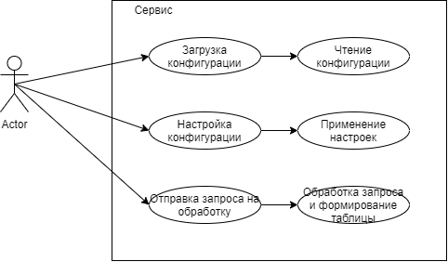

Рисунок Д.1 – UML – диаграммавариантовиспользования

ПриложениеД.2
UML-диаграммасостоянийпрограммы

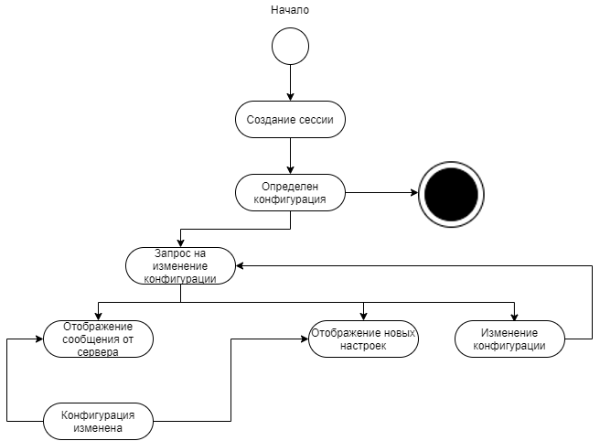

Рисунок Д.2 – UML – диаграммасостоянийпрограммы

ПриложениеД.3
UML-диаграмма последовательности

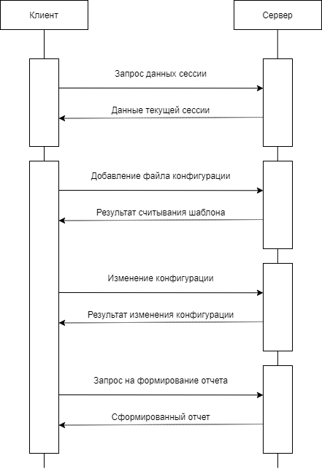

Рисунок Д.3 – UML-диаграмма последовательности

ПриложениеД.4
UML-диаграмма развертывания

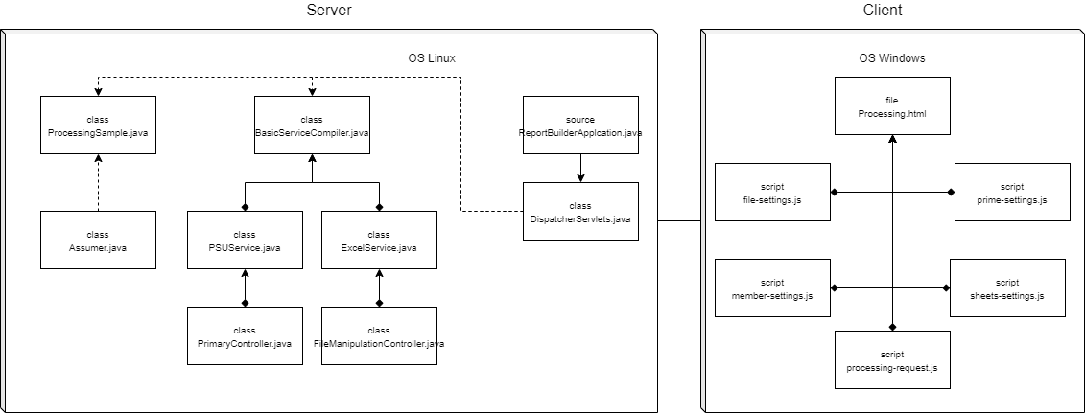

Рисунок Д.4 – UML-диаграмма развертывания

Приложение Д.5.
UML- диаграмма деятельности

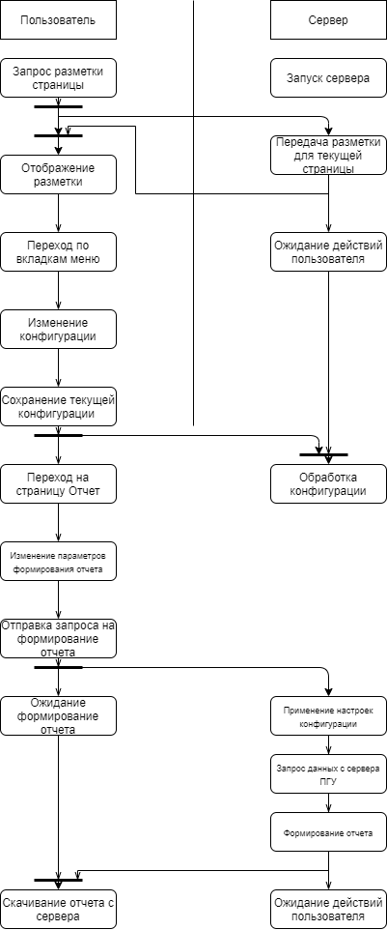

Рисунок Д.5 – UML-диаграмма деятельности

